ACTA APROBADA
SESIÓN ORDINARIA No. 2941

FECHA: Jueves 8 de octubre de 2015
HORA: 7:30 a.m.
LUGAR: SALA DEL CONSEJO INSTITUCIONAL

PRESENTES
Dr. Julio Calvo Alvarado Presidente y Rector
Lic. William Buckley Buckley Profesor del ITCR
MSc. Jorge Chaves Arce Profesor del ITCR
Máster María Estrada Sánchez Profesora del ITCR
MAE. Bernal Martínez Gutiérrez Profesor del ITCR
Máster Jorge Carmona Chaves Funcionario Administrativo del ITCR
Ing. Alexander Valerín Castro Funcionario Administrativo del ITCR
Ing. Carlos Roberto Acuña Esquivel Representante de los Egresados
Sr. Alonso Brenes Ramírez Estudiante del ITCR
Sr. Mauricio Montero Pérez Estudiante del ITCR
Srta. Rebeca Madriz Romero Estudiante del ITCR

AUSENTES
Dr. Tomás Guzmán Hernández Representante Docente Sede Regional y Centro Académico

FUNCIONARIOS
Lic. Isidro Álvarez Salazar Auditor Interno
Licda. Bertalía Sánchez Salas Directora Ejecutiva de la Secretaría
del Consejo Institucional
ÍNDICE
PÁGINA
ASUNTOS DE TRÁMITE
ARTÍCULO 1. Aprobación de Agenda | 3
ARTÍCULO 2. Aprobación del Acta No. 2940 | 3
ARTÍCULO 3. Informe de Correspondencia (documento anexo) | 4
ARTÍCULO 4. Informe de Rectoría | 15
ARTÍCULO 5. Propuestas de Comisiones | 15
ARTÍCULO 6. Propuestas de miembros del Consejo Institucional | 15
ASUNTOS DE FONDO
ARTÍCULO 7. Comunicado a la Comunidad Institucional sobre la elaboración de criterios sobre Proyectos de Ley, solicitados por el Consejo Institucional a las escuelas y departamentos, en atención a consultas formuladas por la Asamblea Legislativa (A cargo de la Comisión de Estatuto Orgánico) | 16
ARTÍCULO 8. Creación del Centro Académico de Alajuela (A cargo de la Comisión de Asuntos Académicos y Estudiantiles) | 17
ARTÍCULO 9. Plazas Nuevas, Renovación y Reconversión con Fondos del Sistema 2016 (A cargo de la Comisión de Planificación y Administración) | 24
ARTÍCULO 10. Solicitud de autorización para que el Lic. Isidro Álvarez Salazar, Auditoría Interno, participe en el XX Congreso Latinoamericano, organizado por el Institutito de Auditores Internos de Chile y auspiciado por la Federación Latinoamericana de Auditoria Interna y ha Institute of Internal Auditors, por celebrarse en Chile, del 18 al 20 de octubre de 2015, y autorización de pago de viáticos en el exterior (A cargo de la Presidencia) | 36
ARTÍCULO 11. Asignación Presupuestaria a la Federación de Estudiantes del Instituto Tecnológico de Costa Rica, periodo 2016, sobre el FEES Institucional (A cargo de la Comisión de Planificación y Administración | 38
ASUNTOS DE FORO
ARTÍCULO 12. Impacto de los cambios implementados en visibilización del TEC (A cargo de la Presidencia) personas invitadas: MSc. Carla Garita, MBA. Patricia Meneses y Licda. Alexa Ramírez | 44
ASUNTOS VARIOS
ARTÍCULO 13. Comentario sobre el nivel presentado por el sector estudiantil en la Sesión de la AIR | 57
ARTÍCULO 14. Homenaje a al señor Rolando Fournier y última sesión del señor Mauricio Montero | 58
ARTÍCULO 15. Invitación a conferencia sobre el Fraude Informático | 58
ARTÍCULO 16.Sobre la Asignación Presupuestaria a la Federación de Estudiantes del Instituto Tecnológico de Costa Rica, periodo 2016, sobre el FEES Institucional | 58
ARTÍCULO 17.Solicitud de acciones concretas en los servicios de alimentación y transporte para el sector estudiatil | 58
El señor Julio Calvo Alvarado, quien preside, inicia la sesión a las siete horas con cincuenta y tres minutos de la mañana, con la presencia del Ing. Jorge Chaves Arce, Lic. William Buckley Buckley, Ing. Alexander Valerín Castro, Ing. Carlos Roberto Acuña, Máster María Estrada Sánchez, Sr. Alonso Brenes Ramírez, Sr. Mauricio Montero, Srta. Rebeca Madriz y el señor Isidro Álvarez. El señor Julio Calvo justifica la ausencia del Dr. Tomás Guzmán Hernández, quien se encuentra fuera del país participando del VIII Congreso de la Red Latinoamericana de Ciencias Ambientales, en Pucón Chile. Asimismo informa que el señor Bernal Martínez se reincorporará en el transcurso de la sesión porque se encuentra impartiendo lecciones.
CAPÍTULO DE AGENDA
ARTÍCULO 1. Aprobación de la Agenda
El señor Alexander Valerín solicita que en el punto 9, denominado: “Asignación Presupuestaria a la Federación de Estudiantes del Instituto Tecnológico de Costa Rica, periodo 2016, sobre el FEES Institucional”, se traslade como último punto de fondo para hacer unos cambios de última hora.
El señor Julio Calvo somete a votación la agenda del día y se obtiene el siguiente resultado: 8 votos a favor, 0 en contra. NOTA: En el momento de la votación de la agenda se encontraban 9 personas presentes, sin embargo, el sistema registra únicamente 8 votos, en apariencia alguna persona no votó por omisión. Por lo tanto, la agenda se aprueba de la siguiente manera:
ASUNTOS DE TRÁMITE
Asistencia
- Aprobación de Agenda
- Aprobación del Acta 2940
- Informe de Correspondencia (documento anexo)
- Informes de Rectoría
- Propuestas de Comisiones
- Propuestas de miembros del Consejo Institucional
ASUNTOS DE FONDO
- Comunicado a la Comunidad Institucional sobre la elaboración de criterios sobre Proyectos de Ley, solicitados por el Consejo Institucional a las escuelas y departamentos, en atención a consultas formuladas por la Asamblea Legislativa (A cargo de la Comisión de Estatuto Orgánico)
- Creación del Centro Académico de Alajuela (A cargo de la Comisión de Asuntos Académicos y Estudiantiles)
- Plazas Nuevas, Renovación y Reconversión con Fondos del Sistema 2016 (A cargo de la Comisión de Planificación y Administración)
- Solicitud de autorización para que el Lic. Isidro Álvarez Salazar, Auditoría Interno, participe en el XX Congreso Latinoamericano, organizado por el Institutito de Auditores Internos de Chile y auspiciado por la Federación Latinoamericana de Auditoria Interna y ha Institute of Internal Auditors, por celebrarse en Chile, del 18 al 20 de octubre de 2015, y autorización de pago de viáticos en el exterior (A cargo de la Presidencia)
- Asignación Presupuestaria a la Federación de Estudiantes del Instituto Tecnológico de Costa Rica, periodo 2016, sobre el FEES Institucional (A cargo de la Comisión de Planificación y Administración
ASUNTOS DE FORO
- Impacto de los cambios implementados en visibilización del TEC (A cargo de la Presidencia) personas invitadas: MSc. Carla Garita, MBA. Patricia Meneses y Licda. Alexa Ramírez
ASUNTOS VARIOS
- Varios
ARTÍCULO 2. Aprobación del Acta No. 2940
La señora Bertalía Sánchez informa que no recibió observaciones al Acta.
El señor Isidro Álvarez indica que no tuvo la posibilidad de leer el acta.
El señor Alexander Valerín solicita que la aprobación del Acta se traslade para la próxima sesión, debido a que pudieron revisarla por encontrarse en la AIR.
El señor Julio Calvo indica que queda pendiente para la próxima sesión.
CAPITULO DE CORRESPONDENCIA
ARTÍCULO 3. Informe de Correspondencia (documento anexo)
La señora Bertalía Sánchez da a conocer la correspondencia recibida por la Secretaría del Consejo Institucional, la cual incluye:
Correspondencia remitida al Presidente del Consejo Institucional:
- ET-346-2015 Memorando con fecha de recibido 30 de setiembre de 2015, suscrito por el Dr. Dagoberto Arias Aguilar. Director Editorial Tecnológica de Costa Rica, dirigido al Dr. Julio Calvo, Presidente del Consejo Institucional, en el cual se refiere a la solicitud de consulta para la apertura del código “Dietas” 0-02-04-01 en el presupuesto de la Editorial Tecnológica para el pago de dietas al representante de la comunidad nacional ante el Consejo Editorial. Se recibió el memorando DFC-1219-2105, en donde se les informa que se recomienda realizar la consulta al Consejo Institucional en relación a si debe existir un acuerdo de autoridades superiores para aprobar el pago y la apertura del código. Por tal motivo, remite la consulta y en caso de proceder, también solicita el acuerdo correspondiente para continuar el trámite de apertura de cuenta y pago de dietas al representante externo ante el Consejo Editorial. (SCI-2468-09-2015)
Se toma nota.
- DSC-375-2015, Memorando con fecha de recibido 28 de setiembre de 2015, suscrito por el MSc. Edgardo Vargas, Director Sede San Carlos, dirigido a los Directores y Coordinadores de Sede San Carlos, con copia al Dr. Julio Calvo, Presidente del Consejo Institucional y al MSc. Luis Paulino Méndez, Vicerrector de Docencia, en el cual les solicita la elaboración de un Plan de Distribución de Plazas, que detalle la estrategia a seguir por su Dependencia, para la asignación de las plazas indefinidas según la disponibilidad de las mismas, es decir: cómo proceder en caso de contar con una plaza de cargo fijo (CF), o en cualquier escenario donde exista la disponibilidad de un número mayor de plazas por asignar. (SCI-2457-09-2015)
Se toma nota. Se traslada a la Comisión de Planificación y Administración
- DCND-264-2015, Memorando con fecha de recibido 30 de setiembre de 2015, suscrito por el Dr. Tomás Guzmán, Representante Sede Regional San Carlos y Centro Académico ante el Consejo Institucional, dirigido al Dr. Julio Calvo, Presidente del Consejo Institucional, en el cual informa que durante los días del 5 al 9 de octubre, 2015 estará participando el VIII Congreso de la Red Latinoamericana de Ciencias Ambientales, a celebrarse en Pucón, Chile, por lo que solicita justificar las ausencias, que dicho evento le generará en las fechas citadas, entre las cuales se encuentra: Sesión Ordinaria del AIR, Sesión Ordinaria del Consejo Institucional y a las Reuniones de la Comisión de Planificación y Administración y de Asuntos Académicos y Estudiantiles. (SCI-2470-09-2015)
Se toma nota.
- AUDI-225-2015 Memorando con fecha de recibido 02 de octubre de 2015, suscrito por el Lic. Isidro Álvarez Salazar Auditor Interno, dirigido al Dr. Julio Calvo, Presidente del Consejo Institucional, con copia a la Comisión de Planificación, en el cual se refiere al cumplimiento parcial acuerdo de la Sesión Ordinaria No. 2832 Artículo 10, del 14 de agosto de 2013. Asignación de recursos presupuestarios a la Auditoría Interna. Informa que en criterio de la Auditoría Interna se registra un cumplimiento parcial del acuerdo, toda vez que la Rectoría mediante correo electrónico del 13 de marzo de 2015, suscrito por la Asistente del Rector, solicitó a la Auditoría Interna plantear las necesidades de nuevas plazas como parte del proceso de formulación presupuestaria 2016. Mediante oficio AUDI-048-2015, del 17 de marzo del 2015, se remitió lo requerido en el “Formulario Matriz Plazas 2016 nuevas”; no obstante, durante el proceso de revisión, análisis y determinación de la propuesta de creación de plazas presentada a ese Consejo a la Auditoría Interna no se le participó para exponer o ampliar las justificaciones de la solicitud planteada, ni se informó sobre el resultado de la gestión realizada. (SCI-2478-10-2015)
Se toma nota. Se traslada a la Comisión de Planificación y Administración
- AUDI-AS-009-2015 Memorando con fecha de recibido 02 de octubre de 2015, suscrito por el Lic. Isidro Álvarez Salazar Auditor Interno, dirigido al Dr. Julio Calvo, Presidente del Consejo Institucional, con copia a la Comisión de Planificación, en el cual se refiere a la asesoría de la Auditoría Interna relacionada con la aprobación del Plan Presupuesto 2016. Certificación de la atención de las Políticas Específicas y Disposiciones para la Formulación Presupuestaria para el 2016, en razón de que las Políticas Específicas y las Disposiciones sobre Formulación Presupuestaria para el período 2016 se aprobaron en la Sesión Ordinaria No. 2940, celebrada el 30 de setiembre de 2015, fecha posterior a la remisión de los documentos “Plan Anual Operativo 2016” y “Presupuesto Ordinario 2016” para la aprobación de ese Consejo, la Auditoría Interna se ha visto limitada en el análisis de la aplicación de los mismos. Por razones de oportunidad y con el propósito de que el Consejo Institucional cuente con una garantía razonable del cumplimiento de lo dispuesto en dichos acuerdos, se sugiere que las instancias responsables de la elaboración de los documentos presenten a ese Consejo una certificación, haciendo constar que tanto el Plan Anual Operativo 2016 como el Presupuesto Ordinario 2016 se apegan en lo que corresponde a lo dispuesto por ese órgano (SCI-2447-10-2015)
Se toma nota. Se traslada a la Comisión de Planificación y Administración
- VIDA-669-2015 Memorando con fecha de recibido 01 de octubre de 2015, suscrito por el Ing. Andrés Robles, Vicerrector de Docencia ai, dirigido al Dr. Julio Calvo, Presidente del Consejo Institucional, con copia a la Comisión de Asuntos Académicos y Estudiantiles, en el cual transcribe el acuerdo del Consejo de Docencia de la Sesión No. 07-2015, artículo 5, inciso b), del 30 de setiembre 2015, que dice: a) Avalar la propuesta de modificación a los criterios de Selección para el Programa de Atracción, Selección, Admisión y Permanencia con Equidad en el ITCR, remitida adjunta al oficio VIESA-1490-2015, sin considerar el inciso B. y b) Recomendar al Consejo Institucional destinar recursos para la ejecución del Programa (PAR).
Se toma nota en el Seguimiento de Ejecución de los acuerdos del CI. Se traslada a la Comisión de Asuntos Académicos.
- DH-86-2015 recibido mediante correo electrónico, con fecha de recibido 30 de setiembre de 2015, suscrito por Licda. Flor Sánchez Rodríguez, Jefa de Área Comisión Permanente Especial de Derechos Humanos de la Asamblea Legislativa, dirigido al Dr. Julio Calvo, Presidente del Consejo Institucional, en el cual e solicita criterio sobre el Proyecto de Ley de Acciones afirmativas a favor de las personas afrodescendientes” Expediente N.º 19628 (SCI-2462-10-2015)
Se toma nota. Se traslada a la Escuela de Ciencias Sociales y al Sr. William Buckley.
Correspondencia remitida al Consejo Institucional
- OCM-102-2015 Memorando con fecha de recibido 29 de setiembre de 2015, suscrito por la MBA. Karla Garita, Directora Oficina de Comunicación y Mercadeo, dirigido a la Licda. Bertalía Sánchez, Directora Ejecutiva, Secretaría del Consejo Institucional, en cual en respuesta al oficio SCI-557-2015, Reingeniería de la Oficina de Comunicación y Mercadeo, adjunta Informe con el objetivo de aclarar lo externado por el señor Mauricio Montero, Representante Estudiantil, ante el Consejo Institucional. (SCI-2460-09-2015)
Se toma nota. Vario presentado por el Sr. Mauricio Montero
- VAD-480-2015 Memorando con fecha de recibido 01 de octubre de 2015, suscrito por el MBA. Humberto Villalta, Vicerrector de Administración, dirigido a la Licda. Bertalía Sánchez, Directora Ejecutiva, Secretaría del Consejo Institucional, con copia a la Comisión de Planificación, en el cual en relación al recordatorio del acuerdo pendiente, Sesión Ordinaria No.2938 del 17 de setiembre de 2015, para la entrega de un Plan Remedial para cada uno de los hallazgos de la Auditoría Externa períodos 2012 y 2013, detalla las acciones tomadas por esa Vicerrectoría para el cumplimiento de la solicitud. (SCI-2475-10-2015)
Se toma nota en el Seguimiento de Ejecución de Acuerdos del CI.
- CIF-220-2015 Memorando con fecha de recibido 30 de setiembre de 2015, suscrito por el Dr. Edgar Ortiz Malavassi, Coordinador Centro de Investigación en Innovación Forestal, Escuela de Ingeniería Foresta, dirigido a la Licda. Bertalía Sánchez, Directora Ejecutiva, Secretaría del Consejo Institucional, con copia al Consejo Institucional, en el cual indica que en atención a correo electrónico recibido el 28 de septiembre de 2015, donde se consulta sobre el cambio de nombre del antiguo CIIBI por CIIF, se indica que el nombre solicitado es: Centro de Investigación en Innovación Forestal, denominado con las siglas CIF. (SCI-2467-09-2015)
Se toma nota. Se traslada a la Comisión de Asuntos Académicos.
- FEITEC-345-2015 Memorando con fecha de recibido 30 de setiembre de 2015, suscrito por la Srita. Rebeca Madriz, Presidenta de la FEITEC, dirigido a la Licda. Bertalía Sánchez, Directora Ejecutiva, Secretaría del Consejo Institucional, con copia al Consejo Institucional, en el cual hace de su conocimiento que, debido a que algunas dependencias cuentan con un reglamento interno en donde establecen la conformación de sus consejos, y acotan un número limitado de estudiantes; solicitan para ello criterio legal a la Asesoría, así como el modo correcto para el cálculo de la representación; con el fin de evitar inconvenientes o errores en el cálculo del 25% de representación estudiantil. Agradece la revisión de la conformación adecuada del quorum estructural de esos consejos a fin de acatar lo establecido en el Estatuto Orgánico del ITCR y el Estatuto Orgánico de la Federación de Estudiantes, así como la advertencia de la Auditoria Interna realizada mediante oficio AUDI-AD-009-2013 (SCI-2469-09-2015)
Se toma nota
Correspondencia remitida con copia Consejo Institucional
- SCI-606-2015 Memorando con fecha de recibido 30 de setiembre de 2015, suscrito por el MSc. Jorge Chaves Arce, Coordinador Comisión de Asuntos Académicos y Estudiantiles, dirigido a la MAU. Tatiana Fernández, Directora Oficina de Planificación Institucional, con copia al Consejo Institucional, en el cual le informa que la Comisión en reunión No. 481-2015, del 25 de setiembre de 2015, revisó que se tiene atrasado el dictamen sobre la Creación del Centro Académico de Alajuela. Dicho dictamen se solicitó a la OPI, atendiendo lo que establece la normativa institucional; sin embargo, a la fecha no se ha recibido respuesta. Externa la preocupación porque todas las universidades con presencia en la Sede Inter-universitaria han resuelto el asunto de la estructura administrativa, salvo el TEC, por lo que se le invita a la reunión del viernes 02 de octubre de 2015, para la discusión del tema. (SCI-2464-09-2015)
Se toma nota. Punto de agenda correspondiente
- SCI-607-2015, Memorando con fecha de recibido 30 de setiembre de 2015, suscrito por la Licda. Bertalía Sánchez Salas, Directora Ejecutiva, Secretaría del Consejo Institucional, dirigido al Ing. Alexander Valerín, Coordinador de la Comisión de Planificación y Administración, con copia al Consejo Institucional, en el cual traslada la correspondencia de la Sesión No. 2940, Artículo 3, incisos 3, 4 ,5 y 24, del 30 de setiembre del 2015. (SCI-2465-09-2015)
Se toma nota.
- SCI-608-2015, Memorando con fecha de recibido 30 de setiembre de 2015, suscrito por la Licda. Bertalía Sánchez Salas, Directora Ejecutiva, Secretaría del Consejo Institucional, dirigido al Dr. Tomás Guzmán, Representante Sede Regional San Carlos y Centro Académico ante el Consejo Institucional, con copia al Consejo Institucional, en el cual traslada la correspondencia de la Sesión No. 2940, Artículo 3, inciso 6, del 30 de setiembre del 2015. (SCI-2465-09-2015)
Se toma nota.
- SCI-615-2015, Memorando con fecha de recibido 02 de octubre de 2015, suscrito por la Licda. Bertalía Sánchez Salas, Directora Ejecutiva, Secretaría del Consejo Institucional, dirigido a la Dra. Claudia Madrizova, Vicerrectora Vida Estudiantil y al Ing. Geovanni Rojas, Director Depto. Admisión y Registro, con copia al Consejo Institucional, en el cual se les hace recordatorio sobre la consulta al Reglamento de Normas Generales de Graduación el ITCR. Dicha consulta fue enviada el 7 de agosto de 2015 mediante memorándum SCI-453-2015. (SCI-2480-10-2015)
Se toma nota en el seguimiento de Ejecución de los acuerdos del CI.
- SCI-616-2015, Memorando con fecha de recibido 02 de octubre de 2015, suscrito por la Licda. Bertalía Sánchez Salas, Directora Ejecutiva, Secretaría del Consejo Institucional, dirigido a la Ing. Miryam Brenes, Presidenta Comisión Salud Ocupacional, con copia al Consejo Institucional, con copia al Consejo Institucional, en el cual como parte de la gestión de la revisión de la normativa institucional, un grupo de trabajo se ha dado a la tarea de revisar dicha normativa, por lo que, con el fin de determinar sobre la vigencia de la normativa “Reglamento de Salud Ocupacional del Instituto Tecnológico de Costa Rica”, si se aplica en los términos en que se encuentra redactada actualmente, o si requiere de alguna modificación o actualización y en caso afirmativo, con la debida consideración, se le solicita enviar la respectiva propuesta. (SCI-2481-10-2015)
Se toma nota. Revisión de Normativa
- SCI-617-2015, Memorando con fecha de recibido 02 de octubre de 2015, suscrito por la Licda. Bertalía Sánchez Salas, Directora Ejecutiva, Secretaría del Consejo Institucional, dirigido a la Dra. Carmen Madriz, Directora Dirección de Posgrado, con copia al Consejo Institucional, en el cual en respuesta al oficio DP-044-2015, se aclara que se requiere saber si el Manual de Normas y Procedimientos para Presentación de Tesis de Posgrado en el ITCR” se encuentra actualizado, si ha sido derogado o si requiere de alguna modificación, o debería se derogado. (SCI-2482-10-2015)
Se toma nota. Revisión Normativa
- SCI-618-2015, Memorando con fecha de recibido 02 de octubre de 2015, suscrito por la Licda. Bertalía Sánchez Salas, Directora Ejecutiva, Secretaría del Consejo Institucional, dirigido al Ing. Luis Paulino Méndez, Vicerrector de Docencia y a la Dra. Paola Vega, Vicerrectora de Investigación y Extensión, con copia al Consejo Institucional, con copia al Consejo Institucional, en el cual como parte de la gestión de la revisión de la normativa institucional, un grupo de trabajo se ha dado a la tarea de revisar dicha normativa. En cuanto al Reglamento de Centros de Investigación, se ha detectado que existen reglamentos individualizados para cada uno de los centros de investigación y unidades productivas, y se ha considerado la pertinencia de unificar la normativa de manera que exista un único reglamento general que regule a todos los centros de investigación, y que en este reglamento se faculte a cada centro o unidad productiva, de dictar su propia normativa a la luz de sus propias experiencias y conocimiento especializado. Se les remite la sugerencia respectiva, para que formulen su criterio al respecto y en caso positivo, enviar las propuestas correspondientes, o bien fundamentar el rechazo de la misma. (SCI-2483-10-2015)
Se toma nota. Revisión de Normativa
- SCI-619-2015, Memorando con fecha de recibido 02 de octubre de 2015, suscrito por la Licda. Bertalía Sánchez Salas, Directora Ejecutiva, Secretaría del Consejo Institucional, dirigido al Ing. Luis Paulino Méndez, Vicerrector Vicerrectoría de Docencia, con copia al Consejo Institucional, en el cual como parte de la gestión de la revisión de la normativa institucional, un grupo de trabajo se ha dado a la tarea de revisar dicha normativa, por lo que, con el fin de determinar sobre la vigencia de la normativa “Manual para el Diseño de Planes de Estudio y actualizaciones curriculares”, si se aplica en los términos en que se encuentra redactada actualmente, o si requiere de alguna modificación o actualización y en caso afirmativo, con la debida consideración, se le solicita enviar la respectiva propuesta. Igualmente se requiere conocer si ese Manual fue aprobado por el Consejo Institucional o por el Consejo de Docencia, dado que no se localiza en los acuerdos del Consejo Institucional; asimismo a quien aplica y qué instancia da el rango que determina (SCI-2484-10-2015)
Se toma nota. Revisión de Normativa
- SCI-620-2015, Memorando con fecha de recibido 02 de octubre de 2015, suscrito por la Licda. Bertalía Sánchez Salas, Directora Ejecutiva, Secretaría del Consejo Institucional, dirigido al Ing. Luis Paulino Méndez, Vicerrector de Docencia y al Sr. Mauricio Montero, Representante Estudiantil ante Consejo Institucional, con copia al Consejo Institucional, en el cual se hace recordatorio sobre la consulta al Reglamento de Centros de Formación Humanística, enviada mediante el oficio SCI-475-2015, del 07 de agosto 2015, si que a la fecha tengan la respectiva respuesta. (SCI-2485-10-2015)
Se toma nota. Revisión de normativa
- SCI-621-2015, Memorando con fecha de recibido 02 de octubre de 2015, suscrito por la Licda. Bertalía Sánchez Salas, Directora Ejecutiva, Secretaría del Consejo Institucional, dirigido a la Dra. Paola Vega, Vicerrectora Vicerrectoría de Investigación y Extensión, con copia al Consejo Institucional, en el cual se hace recordatorio sobre la consulta sobre las Orientaciones para Investigación y Extensión, enviada mediante el oficio SCI-452-2015, del 07 de agosto 2015, si que a la fecha tengan la respectiva respuesta. (SCI-2486-10-2015)
Se toma nota. Revisión de normativa
Correspondencia remitida a Comisiones Permanentes
- VIE-604-2015 Memorando con fecha de recibido 28 de SETIEMBRE de 2015, suscrito por la Ing. Paola Vega, Vicerrectora de Investigación y Extensión, dirigido al Ing. Alexander Valerín, Coordinador de la Comisión de Planificación y Administración, con copia al Consejo Institucional, en el cual adjunta Propuesta de pronunciamiento del Consejo de Investigación y Extensión, que dice: Respaldar el planteamiento realizado por la Vicerrectoría de Investigación y Extensión a la Comisión de Planificación del Consejo Institucional para conservar en un 50% (medio tiempo) las plazas secretariales asignadas a los centros de investigación durante el año 2016, con el fin de mantener los recursos disponibles para financiar los gastos operativos de los proyectos de investigación. (SCI-2458-09-2015)
Se toma nota.

- VIDA-671-2015 Memorando con fecha de recibido 02 de octubre de 2015, suscrito por el Ing. Andrés Robles, Vicerrector de Docencia ai, dirigido a la Dra. Claudia Madrizova, Vicerrectora de Vida Estudiantil y Servicios Académicos, con copia a la Comisión de Asuntos Académicos y Estudiantiles, en el cual transcribe el acuerdo del Consejo de Docencia de la Sesión No. 07-2015, artículo 5, inciso c), del 30 de setiembre 2015, sobre el Nombramiento de una Comisión que proponga un plan piloto para la nivelación de los estudiantes de primer ingreso del Centro Académico de Limón, que se implantaría a partir del 2017. (SCI-2488-10-2015)
Se toma nota. Se traslada a la Comisión de Asuntos Académicos
- AP-1599-2015, Memorando con fecha de recibido 01 de octubre de 2015, suscrito a la Licda. Kattia Calderón, Directora del Depto. de Aprovisionamiento, dirigido al Ing. Alexander Valerin, Coordinador de la Comisión de Planificación y Administración, en el cual para el análisis y visto bueno, le adjunta Informe, así como el expediente original constituido por un tomo numerado del folio 0001 al folio 0448, correspondiente a la Licitación Pública Nº 2015LN-000002-APITCR “Servicio de Mantenimiento Preventivo y Corrección General Sede San Carlos”. (SCI-2474-10-2015)
Se toma nota.
- FEITEC-352-2015 Memorando con fecha de recibido 02 de octubre de 2015, suscrito por el Sr. Alonso Brenes, Representante de la FEITEC ante el Consejo Institucional, dirigido al Lic. William Buckley, Coordinador de la Comisión de Estatuto Orgánico, con copia al Consejo Institucional, en el cual solicita la interpretación de los artículos del Estatuto Orgánico del ITCR que tengan que ver con la representación estudiantil. Lo anterior, debido a que tenemos varios puntos de vista y criterios del cómo se debe calcular el 25% de la representación estudiantil, lo cual se ha prestado para confusiones a nivel nuestro y de las escuelas o departamentos (SCI-2476-10-2015)
Se toma nota.
- OPI-628-2015 Memorando con fecha de recibido 01 de octubre de 2015, suscrito por la M.A.U. Tatiana Fernández Martín, Directora Oficina de Planificación Institucional, dirigido al Ing. Alexander Valerín, Coordinador de la Comisión de Planificación y Administración, en el cual en atención al inciso b. de lo aprobado por el Consejo Institucional en su Sesión Ordinaria 2940, Artículo 11, del 30 de setiembre de 2016, se realiza la vinculación las metas del Plan Anual Operativo 2016 con las Políticas Específicas 2016 y se remite vía digital el documento del PAO a la dirección secretariaci@itcr.ac.cr. (SCI-2473-10-2015)
Se toma nota.
- R-949-2015 Memorando con fecha de recibido 30 de setiembre de 2015, suscrito por el Dr. Julio Calvo, Rector, dirigido al Ing. Alexander Valerín, Coordinador de la Comisión de Planificación y Administración, con copia a la Secretaría del Consejo Institucional, en el cual en atención al oficio SCI-604-2015 del 25 de setiembre sobre “Respuesta a Oficio R-900-2015 Remisión del Anteproyecto Presupuesto 2016”, en el cual indica que la Comisión de Planificación y Administración, dispuso no realizar el análisis correspondiente hasta no recibir el Plan Anual Operativo debidamente vinculado. Al respecto me permito aclarar que con el oficio R-920-2015 de fecha 24 de agosto, se remitió el Presupuesto Ordinario 2016 y la vinculación con el Plan Anual Operativo. (SCI-2472-09-2015)
Se toma nota.
- VIESA-1544-2015 Memorando con fecha de recibido 30 de setiembre de 2015, suscrito por la Dra. Claudia Madrizova M., Vicerrectora Vida Estudiantil y Servicios Académicos, dirigido al Ing. Alexander Valerin, Coordinador de la Comisión de Planificación y Administración, en el cual remite la Propuesta para la Asignación Presupuestaria a la Federación de Estudiantes del Instituto Tecnológico de Costa Rica, periodo 2016, sobre el FEES Institucional. (SCI-2471-09-2015)
Se toma nota. Punto de agenda correspondiente
ADDENDUM DE CORRESPONDENCIA
- R-964-2015 Memorando con fecha de recibido 05 de octubre de 2015, suscrito por el Dr. Julio Calvo, Rector, dirigido al Consejo Institucional, con copia a la Secretaría del Consejo Institucional, en el cual para el trámite correspondiente adjunta propuesta del Consejo Nacional Rectores para modificar la Nomenclatura de Grados y Títulos de la Educación Superior Universitaria Estatal (SCI-2489-09-2015).
Se toma nota. Se traslada a la Comisión de Asuntos Académicos.
- R-965-2015 Memorando con fecha de recibido 05 de octubre de 2015, suscrito por el Dr. Julio Calvo, Rector, dirigido al Ing. Alexander Valerín, Coordinador de la Comisión de Planificación, con copia a la Secretaría del Consejo Institucional, en el cual solicita sustituir el oficio R-949-2015, con fecha 29 de setiembre del 2015, para que se lea: Presupuesto Ordinario 2016 y no Anteproyecto. (SCI-2490-09-2015).
Se toma nota. Futuro punto de agenda
- OPI-629-2015 Memorando con fecha de recibido 05 de octubre de 2015, suscrito por la M.A.U. Tatiana Fernández Martín, Directora Oficina de Planificación Institucional, dirigido al Ing. Jorge Chaves, Coordinador de la Comisión de Asuntos Académicos y Estudiantiles, con copia al Consejo Institucional, en el cual adjunta la Propuesta de Creación del Centro Académico Alajuela. (SCI-2493-10-2015)
Se toma nota. Punto de agenda correspondiente
- AUDI-229-2015 Memorando con fecha de recibido 05 de octubre de 2015, suscrito por el Lic. Isidro Álvarez Salazar Auditor Interno, dirigido al Dr. Julio Calvo, Presidente del Consejo Institucional, en el cual solicita autorización para participar en el XX Congreso Latinoamericano de Auditoría Interna y pago de viáticos, el cual se realizará del 18 al 20 de octubre 2015, en Santiago de Chile. (SCI-2496-10-2015)
Se toma nota. Punto de agenda.
NOTA: El señor Jorge Carmona se presenta a la Sesión, a las 7:59 a.m.
La señora Bertalía Sánchez da lectura al informe de correspondencia, la cual presenta observaciones; se toma nota en el Seguimiento de Acuerdos, cuando corresponde y se direcciona a las diferentes Comisiones, como sigue:
Punto 1 (ET-346-2015) Memorando con fecha de recibido 30 de setiembre de 2015, suscrito por el Dr. Dagoberto Arias Aguilar. Director Editorial Tecnológica de Costa Rica, dirigido al Dr. Julio Calvo, Presidente del Consejo Institucional, en el cual se refiere a la solicitud de consulta para la apertura del código “Dietas” 0-02-04-01 en el presupuesto de la Editorial Tecnológica para el pago de dietas al representante de la comunidad nacional ante el Consejo Editorial. Se recibió el memorando DFC-1219-2105, en donde se les informa que se recomienda realizar la consulta al Consejo Institucional en relación a si debe existir un acuerdo de autoridades superiores para aprobar el pago y la apertura del código. Por tal motivo, remite la consulta y en caso de proceder, también solicita el acuerdo correspondiente para continuar el trámite de apertura de cuenta y pago de dietas al representante externo ante el Consejo Editorial. (SCI-2468-09-2015)
Se toma nota.
La señora Bertalía Sánchez manifiesta que le parece extraño que le hayan dicho en el Departamento Financiero Contable que requiere una autorización de este Consejo para que se les de un código de dietas, porque además el Reglamento de la Editorial lo permite.
El señor Isidro Álvarez agrega que por lo general el pago de dietas sí tiene que estar autorizado en un reglamento o en una norma de mayor rango como está en el Estatuto Orgánico, que a los miembros del Consejo Asesor que son externos se les paga porque hay una autorización expresa en un reglamento. Agrega que en todo caso la señora Bertalía Sanchez aclaró que en el Reglamento de la Editorial está la posibilidad, entonces desconoce por qué tiene que venir al Consejo.
El señor Jorge Chaves sugiere que se le responda en esa línea, que ya está establecido en el Reglamento. Se delega la respuesta a la señora Bertalía Sánchez.
Punto 4 (AUDI-225-2015) Memorando con fecha de recibido 02 de octubre de 2015, suscrito por el Lic. Isidro Álvarez Salazar Auditor Interno, dirigido al Dr. Julio Calvo, Presidente del Consejo Institucional, con copia a la Comisión de Planificación, en el cual se refiere al cumplimiento parcial acuerdo de la Sesión Ordinaria No. 2832 Artículo 10, del 14 de agosto de 2013. Asignación de recursos presupuestarios a la Auditoría Interna. Informa que en criterio de la Auditoría Interna se registra un cumplimiento parcial del acuerdo, toda vez que la Rectoría mediante correo electrónico del 13 de marzo de 2015, suscrito por la Asistente del Rector, solicitó a la Auditoría Interna plantear las necesidades de nuevas plazas como parte del proceso de formulación presupuestaria 2016. Mediante oficio AUDI-048-2015, del 17 de marzo del 2015, se remitió lo requerido en el “Formulario Matriz Plazas 2016 nuevas”; no obstante, durante el proceso de revisión, análisis y determinación de la propuesta de creación de plazas presentada a ese Consejo a la Auditoría Interna no se le participó para exponer o ampliar las justificaciones de la solicitud planteada, ni se informó sobre el resultado de la gestión realizada. (SCI-2478-10-2015)
Se toma nota. Se traslada a la Comisión de Planificación y Administración
El señor Isidro Álvarez amplía que este informe tiene relación con un acuerdo que tomó el Consejo en el que se indicó que en el momento del proceso se tomara en cuenta la Auditoría para que justificara ampliamente las posibilidades de asignación de plazas, por lo que, se solicita tomar nota en el seguimiento de acuerdos de que considera que es un nombramiento parcial, porque se les solicitó que llenaran el formulario pero después no se les participó más en el proceso.
El señor Alexander Valerín le indica al señor Julio Calvo que la queja del señor Isidro Álvarez es la misma del año pasado, por lo que, en adelante se puede contemplar el invitarlo para que exponga sus razonamientos de plazas, el acuerdo no los obliga a darle todo lo que solicitan pero pueden escuchar los razonamientos.
Punto 5(AUDI-AS-009-2015) Memorando con fecha de recibido 02 de octubre de 2015, suscrito por el Lic. Isidro Álvarez Salazar Auditor Interno, dir igido al Dr. Julio Calvo, Presidente del Consejo Institucional, con copia a la Comisión de Planificación, en el cual se refiere a la asesoría de la Auditoría Interna relacionada con la aprobación del Plan Presupuesto 2016. Certificación de la atención de las Políticas Específicas y Disposiciones para la Formulación Presupuestaria para el 2016, en razón de que las Políticas Específicas y las Disposiciones sobre Formulación Presupuestaria para el período 2016 se aprobaron en la Sesión Ordinaria No. 2940, celebrada el 30 de setiembre de 2015, fecha posterior a la remisión de los documentos “Plan Anual Operativo 2016” y “Presupuesto Ordinario 2016” para la aprobación de ese Consejo, la Auditoría Interna se ha visto limitada en el análisis de la aplicación de los mismos. Por razones de oportunidad y con el propósito de que el Consejo Institucional cuente con una garantía razonable del cumplimiento de lo dispuesto en dichos acuerdos, se sugiere que las instancias responsables de la elaboración de los documentos presenten a ese Consejo una certificación, haciendo constar que tanto el Plan Anual Operativo 2016 como el Presupuesto Ordinario 2016 se apegan en lo que corresponde a lo dispuesto por ese órgano. (SCI-2447-10-2015)
Se toma nota. Se traslada a la Comisión de Planificación y Administración
El señor Isidro Álvarez aclara lo sucedido, se remiten primero los dos documentos el del Presupuesto Ordinario y el del PAO y luego se aprobaron las Políticas, entonces a la Auditoría le queda muy poco espacio para hacer esa revisión; por lo anterior sugieren al Órgano Colegiado, para que quede claro en que la aplicación de esas Políticas y esos Lineamientos fueron considerados en la formulación de los documentos, que se presente una certificación de los responsables, tanto del Departamento de Financiero Contable como de la OPI; luego el señor Alexander Valerín conversó de este tema, la Auditoría se plantea esta solicitud de la Certificación en el tanto que no tenían claro el momento en que se iba a presentar el documento en la Contraloría y se les informó que en la Comisión de Planificación y Administración hay voluntad de que el asunto sea analizado con el tiempo y que no es premura presentarlo a la Contraloría, hay dos temas: uno es el plazo y lo otra es la certificación.
El señor Alexander Valerín amplía que solicitó que hicieran la evaluación correspondiente, ya hicieron las observaciones al PAO y está pendiente el presupuesto, sin embargo, hay que añadirle otra variable de que ayer se aprobaron las Políticas Generales y el Estatuto Orgánico obliga a modificar eso. Propone terminar el ejercicio con las Políticas vigentes aprobadas; hay que hacer un ejercicio para el arranque en el 2016, propone enviarlo con lo que se tenía.
El señor Jorge Chaves comenta que hay que hacerlo con lo que ya se tenía, entiende que lo que se aprobó ayer entra en el proceso de planificación del próximo año, pero considera que si ya está todo es mejor no atrasarse más.
El señor Julio Calvo le parece que lo que se aprobó ayer fue algo posterior, pero se puede ajustar las cosas después y eso es válido.
Punto 7(DH-86-2015) recibido mediante correo electrónico, con fecha de recibido 30 de setiembre de 2015, suscrito por Licda. Flor Sánchez Rodríguez, Jefa de Área Comisión Permanente Especial de Derechos Humanos de la Asamblea Legislativa, dirigido al Dr. Julio Calvo, Presidente del Consejo Institucional, en el cual e solicita criterio sobre el Proyecto de Ley de Acciones afirmativas a favor de las personas afrodescendientes” Expediente No. 19628. (SCI-2462-10-2015)
Se toma nota. Se traslada a
La señora Bertalía Sánchez consulta ¿a quién se le trasladará este Proyecto de Ley?
El señor Julio Calvo responde que se traslade a la Escuela de Ciencias Sociales y al señor William Buckley.
Punto 10 (CIF-220-2015) Memorando con fecha de recibido 30 de setiembre de 2015, suscrito por el Dr. Edgar Ortiz Malavassi, Coordinador Centro de Investigación en Innovación Forestal, Escuela de Ingeniería Foresta, dirigido a la Licda. Bertalía Sánchez, Directora Ejecutiva, Secretaría del Consejo Institucional, con copia al Consejo Institucional, en el cual indica que en atención a correo electrónico recibido el 28 de septiembre de 2015, donde se consulta sobre el cambio de nombre del antiguo CIIBI por CIIF, se indica que el nombre solicitado es: Centro de Investigación en Innovación Forestal, denominado con las siglas CIF. (SCI-2467-09-2015)
Se toma nota. Se traslada a la Comisión de Asuntos Académicos.
La señora Bertalía Sánchez informa que se le consultó a la señora Tatiana Fernández y le dijo que el estudio había salido con el error, que en realidad era CIIF -investigación e innovación- y por eso el acuerdo se comunicó con las siglas CIIF y no CIF, no obstante, una persona envió un correo indicando que era CIF, por lo que ante la duda se le envió un correo al señor Edgar Ortiz, haciéndole la consulta quien respondió que en realidad es con una “I”.
El señor Julio Calvo agrega que no se aprobó las siglas, se aprobó el nombre.
El señor Jorge Chaves indica que efectivamente se aprobó el cambio del nombre.
El señor Alexander Valerín manifiesta que si algo está malo lo correcto es corregirlo.
Se discute el asunto y se concluye que con la autorización del Consejo lo puede corregir e indicarle que efectivamente fue un error.
El señor Jorge Chaves sugiere que se autorice a la señora Bertalía Sánchez para que haga la modificación.
La discusión de este punto consta en el archivo digital de la Sesión No. 2941.
ARTÍCULO 4 . Informes de Rectoría
El señor Julio Calvo, Rector y Presidente del Consejo Institucional, informa que esta semana no hay informes de Rectoría.
CAPITULO PROPUESTAS DE COMISIONES
ARTÍCULO 5. Propuestas de Comisiones
No se presentaron propuestas de Comisiones del Consejo Institucional.
CAPITULO PROPUESTAS DE MIEMBROS
ARTÍCULO 6. Propuestas de Miembros del Consejo Institucional
No se presentaron propuestas de Miembros del Consejo Institucional.
ASUNTOS DE FONDO
ARTÍCULO 7. Comunicado a la Comunidad Institucional sobre la elaboración de criterios sobre Proyectos de Ley, solicitados por el Consejo Institucional a las escuelas y departamentos, en atención a consultas formuladas por la Asamblea Legislativa
El señor William Buckley presenta la propuesta denominada: “Comunicado a la Comunidad Institucional sobre la elaboración de criterios sobre Proyectos de Ley, solicitados por el Consejo Institucional a las escuelas y departamentos, en atención a consultas formuladas por la Asamblea Legislativa”; elaborada por la Comisión de Estatuto Orgánico. (Adjunta al acta de esta sesión).
El señor Carlos Roberto Acuña indica que le parece una excelente propuesta, porque no es posible de que se envíe una consulta a alguna dependencia y que los colaboradores crean que el problema no es de ellos.
El señor Julio Calvo Alvarado somete a votación la propuesta y se obtiene el siguiente resultado: 9 votos a favor, 0 en contra. NOTA: En el momento de la votación se encontraban 10 personas presente, sin embargo, el sistema registra únicamente 9 votos, en apariencia alguna persona no votó por omisión. Se somete a votación la firmeza del acuerdo y se obtiene el siguiente resultado: 10 votos a favor, 0 en contra.
Por lo tanto el Consejo Institucional:
CONSIDERANDO QUE:
- En la Sesión No. 2921, celebrada el 10 de junio del 2015, en el apartado de Informe de Correspondencia, la señora Bertalía Sánchez, Directora Ejecutiva de la Secretaría del Consejo Institucional, informa que recibió una llamada de una funcionaria de una escuela solicitando una certificación donde constara que había trabajado en la elaboración de un criterio de Proyecto de Ley, a efecto de que se le reconociera esa labor para un paso de categoría que estaba tramitando. Ante dicha solicitud, la señora Sánchez respondió, que es la primera vez que se presenta ese tipo de gestión, toda vez que las escuelas lo realizan como una colaboración dentro de su quehacer como instancias técnicas o académicas.
- En esa misma Sesión, el Dr. Julio Calvo, Presidente del Consejo Institucional, solicita delegar este tema a la Comisión de Estatuto Orgánico para redactar un comunicado, apelando al espíritu de colaboración y al deber que como universitarios tienen, de contribuir con aportes y conocimientos académicos y técnicos, a la emisión de opiniones y propuestas acerca de diferentes facetas o problemas del quehacer nacional. Ello trasciende el simple cumplimiento del deber, colocando a la universidad en faro del pensamiento crítico en beneficio del país.
- La Comisión de Estatuto Orgánico en las reuniones No. 197-2015, 198-2015 y 199-2015, celebradas el 8, 22 y 29 de setiembre del 2015, respectivamente, conoció y analizó el comunicado elaborado por el señor William Buckley, en asocio de los miembros de la Comisión y dispuso elevar la propuesta al Consejo Institucional, para su conocimiento y aprobación.
SE ACUERDA:
- Comunicar a la comunidad institucional el siguiente dictamen elaborado por la Comisión de Estatuto Orgánico, y que dice:
“La Comisión de Estatuto Orgánico, presenta el siguiente pronunciamiento en relación al reconocimiento que se pretende por elaborar o trabajar en la elaboración de criterios ante consultas formuladas por la Asamblea Legislativa.
- El servicio a la colectividad, es el eje de la función pública, de manera que el servidor debe ajustar su accionar laboral a los principios de diligencia, racionalidad, colaboración, honestidad y responsabilidad, más allá del simple cumplimiento del deber contractual.
- Como funcionarios o integrantes de la comunidad universitaria, conciencia lúcida de la patria, estamos llamados a poner todo nuestro saber e inteligencia al servicio de la sociedad, a quien nos debemos sin reserva.
- El deber de colaboración es consustancial a la relación patrono-trabajador y nos obliga a realizar tareas que por su naturaleza o modalidad no son estrictamente inherentes al cargo mismo, pero resultan necesarias para la satisfacción del interés social.
- Así, los universitarios somos privilegiados al tener el derecho constitucional de pronunciarnos con respecto a los proyectos de Ley que se tramitan en la Asamblea Legislativa.
- Las consultas que llegan a la institución provenientes de la Asamblea Legislativa, acerca de proyectos de ley que se tramitan en el seno de sus comisiones, hacen que se le solicite el criterio técnico y especializado a las Escuelas o Departamentos del ITCR, que a su vez se lo encargan a una comisión especial o a uno de sus miembros en particular dada su expertiz y apelando a la buena fe que permea la relación laboral.
- Como consecuencia de todo lo antes expresado, consideramos que efectuar un estudio y brindar un informe que sirva de base a la propuesta que en definitiva rinda el CI a la Asamblea Legislativa ante una consulta hecha por ésta, no comporta ningún reconocimiento de mérito en los diversos escalafones de personal dispuestos institucionalmente, más sí, la gratitud por el cumplimiento cabal del deber de colaboración al servicio de la comunidad, a quien nos debemos en primer lugar.”
- Publicar.
- Comunicar. ACUERDO FIRME.
La discusión de este punto consta en el archivo digital de la Sesión No. 2941.
ARTÍCULO 8. Creación del Centro Académico de Alajuela
La señora María Estrada presenta la propuesta denominada: “Creación del Centro Académico de Alajuela”; elaborada por la Comisión de Asuntos Académicos y Estudiantiles. (Adjunta al acta de esta sesión).
El señor Jorge Chaves amplía que con este acuerdo se ponen a derecho con lo que establece el Artículo 72 del Estatuto Orgánico, Sede Interuniversitaria de Alajuela en algún momento fue un movimiento político desde el CONARE, todas las universidades se han puesto a derecho con la estructura mínima. Por otra parte, sugiere que el propone b se corrija porque tal como está redactado, se entiende que no están funcionando.
El señor Alexander Valerín agrega que se utilice la palabra “consolidar” las labores del Centro Académico.
El señor Julio Calvo sugiere que se readecue la redacción para que diga “continuar las gestiones necesarias con el fin de consolidar el Centro Académico en Alajuela”.
La señora María Estrada solicita que el propone c se corrija y que diga abrir nueva oferta educativa porque ya existe la oferta.
El señor Julio Calvo duda de eso, porque en realidad se tienen muchas solicitudes, es como un combo diferente. Sugiere queb se dica: “solicitar a la Administración que busque opciones de corto y mediano plazo para abrir nuevas ofertas educativas de interés”.
El señor Isidro Álvarez opina que la Auditoría Interna programó 2 visitas en este semestre una al Centro Académico de Limón y otra a la Sede Interuniversitaria de Alajuela; en el caso del Centro Académico Limón se entiende porque ha sido un trabajo más consolidado, hicieron una evaluación del ambiente de control y un diagnóstico de las actividades de control concomitantes que hay allí para plantear oportunidades de mejora, para lograr consolidar la situación que ellos viven; enviaron una advertencia el 4 de setiembre que fue dirigida a la dirección del Centro Académico de Limón con una serie de situaciones que se visualizaron, y otro informe de asesoría a la Vicerrectoría de Administración, también tienen un tercer borrador dirigido al señor Julio Calvo, en su condición de Presidente del Consejo Institucional, también visualizaron el no funcionamiento aún del Consejo Asesor por falta de organización, nombramiento de representación estudiantil y lo están poniendo en el informe; logran comprobar muchos aspectos que deben consolidar. Se refiere al Artículo 73 del Estatuto Orgánico dice que se nombrará un Director dependiente del Rector, pero en la actualidad está dependiendo de la Vicerrectoría de Docencia, aquí hay un inconveniente. Manifiesta que le preocupa Alajuela porque hay solo una carrera y lo demás es una sucursal de la FUNDATEC porque hay 5 maestrías, le preocupa porque no hay consolidación. Agrega que se generó una advertencia y una asesoría.
El señor Julio Calvo aclara que a la señora Roxana Jiménez la nombró en el Consejo de Rectoría, hay cosas que se están consolidando como las carreras que sí tiene que ver Vicerrectoría de Docencia; cada vez que se crea un Centro debe aprobarse un Reglamento por el Consejo Institucional, que en el caso de Limón aún no existe.
El señor Isidro Álvarez indica que el informe aún es un borrador, además se refiere al Artículo 75 del Estatuto Orgánico, cada vez que se cree un Centro Académico se tiene que crear un reglamento, pero en el Centro de Limón no lo tiene y este se tuvo que haber aprobado. Le parece apresurado hablar de un Centro Académico en Alajuela.
El señor Julio Calvo opina que hay que iniciar y narra las necesidades y el trabajo de las otras universidades y su presupuesto y el TEC no participaba, por eso hace 4 años él dijo hay que darle recursos, se dio el paso, y la carrera que se oferta –computación- está financiada con el FEES; el caso de Alajuela es complicado porque todas las carreras nacieron ad morfa, lo que comentó sobre el Centro es una preocupación de los rectores, están haciendo gestiones para buscar financiamiento para compra de lote, pero el Rector de la UNA dijo que no está de acuerdo y en CONARE todo es por consenso y echaron para atrás; la idea era mantener servicios integrados pero resulta que cada universidad debe aportar, vida estudiantil, servicio contable, registro, etc., esa discusión filosófica no se ha podido dar porque los rectores han estado cerrados. Añade que el TEC llegó tarde, tienen una carrera y atienden una población interesante, el paso para hacer el Centro Académico es importante porque solo así se puede generar capacidad instalada, el tema del terreno está en riesgo, no ve problema en aprobarlo porque deben funcionar, ya la UNA lo hizo y la de UCR también; la UNED tiene una sede allá, el único que falta es el TEC, ahí se tiene un coordinador pero no es director de una carrera.
La señora María Estrada agrega que ese puesto de coordinador no existe, lo único que tiene es descargo de tiempo no tiene pago de una jefatura.
El señor Isidro Álvarez se refiere al Centro de Limón, sobre la representación estudiantil, da lectura al Artículo 74 del Estatuto Orgánico.
El señor Alonso Brenes comenta que la FEITEC interpreta que el Tribunal Electoral Estudiantil interpreta que la Sede son completamente iguales que algún Centro, no pueden obligarles a crear un Movimiento Estudiantil.
La señorita Rebeca Madriz agrega que cuando los estudiantes no tienen asociación son especiales por ende la Federación se hace cargo de esos nombramientos.
El señor Alonso Brenes indica que si les solicitan los nombramientos los pueden hacer.
El señor Jorge Carmona menciona que en lo particular ve una formalización de una actividad que se está ofertando, en el momento en que se comprometen con el país, cree que se ha seguido un proceso, lo que parece es que hay que establecer un protocolo para formalizar de forma oportuna el desarrollo, ahora lo que se está atendiendo es una obligación. Considera que sí hay que corregir lo que está sucediendo en Limón.
La señora María Estrada aclara que según las observaciones que hace el Señor Isidro Álvarez sobre el pago de jefatura del coordinador académico, que nombra docencia en Alajuela, es mejor que revisen pues al señor Jaime Gutiérrez no se le paga jefatura, el recargo que tiene es de un curso que da, según tiene entendido, a él nunca se le ha pagado la jefatura por representar al TEC ante la CCA de la Sede Interuniversitaria Alajuela, hay que cuidar lo que se afirma.
El señor Jorge Chaves agrega que las observaciones del señor Isidro Álvarez son pertinentes, cuando tomaron la decisión de crear algo, es porque no existe, eso está pasando acá, coincide con la señora María Estrada que se le está pagando la coordinación de una carrera o la dirección de la estructura no existe, la idea es poner a derecho esta situación y hacer la normativa necesaria.
El señor Carlos Roberto Acuña opina que le parece que se debe hacer una visita a Alajuela para comprobar los hechos y ver en qué recursos se puede apoyar.
El señor Julio Calvo hace una reflexión porque aquí se elevan ciertas propuestas en donde hay que invitar a las personas involucradas, para que aclaren detalles interesantes, lo curioso es que en Alajuela, por medio de la FundaTec operan más maestrías, son interesantes y no se toma del FEES y es un aporte del TEC interesante, quisiera ponerse de acuerdo con los espacios necesarios de forma previa con los responsables. Desea que los informes de la Auditoría Interna pasen primero al Consejo de Rectoría para tratar de entender qué fue lo que pasó.
El señor William Buckley no comparte lo dicho por el señor Isidro Álvarez desde su óptica jurídica, si hay algo que no está a derecho hay que ponerlo a derecho, le asalta el que se diga que la Directora del Centro Académico depende de la Vicerrectoría de Docencia, sobre la debilidades señaladas hay que arreglarlo. Sintetiza que sobre Alajuela hay que ponerla a derecho.
La señora María Estrada recuerda que están al margen de la reglamentación y no coincide en lo que señala la Auditoría, en realidad no es apresurado más bien están tarde, ya son 4 años allá y es el reconocimiento para los compañeros, por ejemplo en la pasada sesión de AIR no había representación de Alajuela, lo cual es importante, como el señor Isidro Álvarez señala, no hay vuelta atrás se tiene que formar el Centro Académico de Alajuela. A raíz de lo señalado referente a la creación del Centro Académico de Limón, propone incluir un plazo para solicitar los reglamentos y aprobarlos. Agrega que es importante la representación estudiantil y de funcionarios en el Consejo de Rectoría y en los diferentes Órganos de la institución.
El señor Julio Calvo aclara que Alajuela nace como una extensión de la Carrera de Computación para esa carrera, luego se dieron cuenta que debían crear un Centro Académico.
El señor Isidro Álvarez retoma lo dicho y expresa que no quiere que se mal interprete lo dicho, a él le encantaría ver un Centro Académico lo que ve es que no puede ser tipo pulpería, su preocupación es si se está haciendo responsable y pensando que hay que dotarlo de todas condiciones necesarias, como debe ser, hay que tomar conciencia de que hay que fortalecer las decisiones que se toman, no se opone a la propuesta sino que esta debe ir armada de otras condiciones necesarias, cuando se refiere a las actividades de la FundaTEC la cual aporta mucho con el TEC, la idea es que se cuente con una estructura bien fundamentada, ahora sí se tiene y las actividades que se desarrolla con la coadyuvancia de la FundaTEC.
El señor Alexander Valerín sugiere que se añada un propone para que en enero del 2016 se presente la propuesta.
El señor Jorge Chaves agrega que la Comisión que está revisando la normativa, puede unificar el Reglamento para directores de Centros Académicos con las opciones generales.
Se corrige la propuesta.
El señor Julio Calvo Alvarado somete a votación la propuesta y se obtiene el siguiente resultado: 10 votos a favor, 0 en contra. Se somete a votación la firmeza del acuerdo y se obtiene el siguiente resultado: 9 votos a favor, 0 en contra. En el momento de la votación de la firmeza se encontraban 10 personas presentes, sin embargo, el sistema registra únicamente 9 votos, en apariencia alguna persona no votó por omisión.
Por lo tanto el Consejo Institucional:
CONSIDERANDO QUE:
- El Estatuto Orgánico del ITCR, establece:
“ARTÍCULO 18
Son funciones del Consejo Institucional:
…
e. Crear, fusionar, modificar, trasladar o eliminar departamentos u otras unidades de igual o superior jerarquía, previa consulta a los órganos correspondientes.
…
ARTÍCULO 72
El Instituto Tecnológico de Costa Rica puede realizar sus actividades en otros lugares fuera de su Sede Central, respondiendo siempre a las necesidades de desarrollo del país como un todo. Estas actividades se podrán constituir como estructuras organizativas con carácter de Centro Académico o de Sede Regional, con criterio de desconcentración técnica y administrativa.
ARTÍCULO 73
Los Centros Académicos tendrán un director dependiente del Rector. Este director será nombrado por el Rector y durará en su cargo cuatro años. Para ser Director de Centro Académico se requiere poseer grado o título profesional universitario debidamente reconocido y haber laborado, a medio tiempo o más, por lo menos dos años para el Instituto.
ARTÍCULO 74
El Director de Centro Académico contará con un Consejo de Centro presidido por él e integrado por los encargados de las dependencias del Centro, y una representación estudiantil correspondiente al 25% del total de los miembros del Consejo nombrada por la Asociación de Estudiantes del Centro de conformidad con los estatutos de la Federación de Estudiantes del Instituto Tecnológico de Costa Rica.
ARTÍCULO 75
Las funciones del Director y del Consejo de Centro Académico serán establecidas en un reglamento que aprobará el Consejo Institucional, a propuesta del Rector y atendiendo a las necesidades particulares del Centro.
ARTÍCULO 76
Las dependencias de los Centros Académicos, así como su rango, funciones, atribuciones y adscripción serán definidas en los Consejos de las Vicerrectorías afines a tales dependencias.
Contarán con un Consejo Asesor, integrado por su coordinador, quien lo presidirá, por todos los profesionales y profesores cuya jornada sea de un cuarto de tiempo o más y por una representación estudiantil correspondiente al 25% del total de los miembros del Consejo, nombrada por la respectiva Asociación de Estudiantes del Centro de conformidad con los Estatutos de la Federación de Estudiantes del Instituto Tecnológico de Costa Rica.”
Artículo 149 Las Unidades Desconcentradas
Cuando así lo amerite el desarrollo nacional y el interés institucional, el Instituto Tecnológico de Costa Rica podrá constituir centros de investigación y (o) desarrollo.
Asimismo, el Instituto podrá crear centros y unidades desconcentradas adscritas a una Sede regional, un Centro académico o una Vicerrectoría.
Los centros y unidades desconcentradas a que se refiere este artículo sólo podrán ser creados por votación afirmativa de las dos terceras partes de los miembros del Consejo Institucional, y se regirán en cuanto a creación, organización y funcionamiento por las disposiciones establecidas en el Estatuto Orgánico y en los reglamentos que apruebe el Consejo Institucional.
La creación de centros y unidades se realizará conforme a lo que disponga la reglamentación respectiva”.
- La Asamblea Legislativa aprobó la Ley 9131 “Reforma del Artículo 3° de la Ley N° 6450, de 15 de julio de 1980 y sus reformas, que fue publicada en La Gaceta 87 del 8 de mayo de 2013, que dice:
“ARTÍCULO 1.- Se reforma el artículo 3º de la Ley N.° 6450, de 15 de julio de 1980, y sus reformas. El texto dirá:
“Artículo 3°.- De los ingresos alcanzados con el impuesto sobre la renta, Ley del Impuesto sobre la Renta, N.° 7092, de 21 de abril de 1988, se destinarán las siguientes sumas para 1993: ciento treinta millones de colones (¢ 130.000.000) para el Instituto Tecnológico de Costa Rica; doscientos sesenta millones de colones (¢ 260.000.000) para la Universidad de Costa Rica, que se distribuirán de la siguiente forma: setenta y cinco millones de colones (¢ 75.000.000) para la Sede de Paraíso de Cartago y los ciento ochenta y cinco millones de colones restantes (¢ 185.000.000) para programas de desarrollo; doscientos sesenta millones de colones (¢ 260.000.000) para la Universidad Nacional, los cuales se distribuirán así: doscientos millones de colones (¢ 200.000.000) para la Sede Central; treinta millones de colones (¢ 30.000.000) para la Sede Regional Brunca y treinta millones de colones (¢ 30.000.000) para la Sede Regional Chorotega. Los montos constituirán rentas propias e independientes de cada institución a partir del período fiscal del año de 1994 y, en lo sucesivo, según el índice de inflación, se actualizarán anualmente, mediante un procedimiento similar al utilizado en la recalificación del Fondo para la Educación Superior. El monto que se le gire al Instituto Tecnológico de Costa Rica será el mismo que el de la Universidad de Costa Rica y la Universidad Nacional, y será utilizado para la instauración y el desarrollo de las sedes universitarias en la provincia de Limón y en la zona de la Península de Osa; asimismo, para otros proyectos del Instituto. […].”.
ARTÍCULO 2.- Se adiciona a la Ley N.° 6450, de 15 de julio de 1980, y sus reformas, un transitorio VI. El texto dirá:
"Transitorio VI.- Los recursos correspondientes que se destinen a favor del Instituto Tecnológico de Costa Rica deberán girarse a esa institución a partir del período fiscal siguiente a la entrada en vigencia de la reforma del artículo 3 de esta ley.””
- El Consejo Institucional se manifestó a favor del Proyecto para modificar la Ley N° 6450 en dos ocasiones, mediante acuerdo tomado en la Sesión Ordinaria N° 2627, artículo 12 del 17 de setiembre de 2009 y una segunda vez en el 2011. Además se mantuvo atento y participando en las reuniones de la Comisión a cargo del tema y las sesiones del pleno de la Asamblea Legislativa en que se discutió y aprobó el Proyecto. El señor Rector mantuvo informado al pleno del Consejo Institucional sobre el avance de la modificación.
- El Consejo Institucional en Sesión Ordinaria No. 2741, Artículo 10, del 10 de noviembre de 2011, aprueba en los incisos a y c, lo siguiente:
“a. Autorizar la apertura del Programa de Bachillerato en Ingeniería en Computación, para impartirse en la “Sede Interuniversitaria de Alajuela”, a partir del primer semestre del año 2012.
- Crear la Unidad Académica Bachillerato en Ingeniería en Computación “Sede Interuniversitaria de Alajuela”, perteneciente a la Escuela de Ingeniería en Computación.
- La Comisión de Asuntos Académicos y Estudiantiles en reunión extraordinaria No. 458-2015, celebrada el 23 febrero 2015, recibió la visita del MSc. Jaime Gutiérrez, Coordinador Académico de la Sede Interuniversitaria de Alajuela, quien expuso el tema de la necesidad de convertir la Sede Interuniversitaria de Alajuela en Centro Académico de Alajuela, la cual fue compartida por los miembros de la Comisión.
- La Secretaría del Consejo Institucional recibió oficio ViDa-313-2015, del 01 de junio de 2015, suscrito por el Ing. Luis Paulino Méndez B., Vicerrector de Docencia; dirigido al Dr. Julio Calvo, Presidente del Consejo Institucional, en el cual remite el comunicado de acuerdo, Sesión Ordinaria 04-2015, Artículo 5, inciso c, del 27 de mayo de 2015, “Propuesta de Creación del Centro Académico del ITCR en Alajuela”. (Anexo No. 1)
- La Comisión de Asuntos Académicos y Estudiantiles, en reunión No. 470-2015, del 12 de junio de 2015, analizó la propuesta remitida en el oficio ViDa-313-2015, y se colige que no se adjunta el dictamen de la Oficina de Planificación Institucional para esta creación.
- Mediante oficio SCI-364-2015, de fecha 15 de junio de 2015, suscrito por el Ing. Jorge Chaves Arce, Coordinador de la Comisión de Asuntos Académicos y Estudiantiles, dirigido al Ing. Humberto Villalta, Vicerrector a.i. de Docencia, se solicita el dictamen para dicha creación del Centro Académico de Alajuela, respectivo a la Oficina de Planificación Institucional.
- En reunión de la Comisión de Asuntos Académicos y Estudiantiles No. 476-2015, del 21 de agosto de 2015, se recibió a la Licda. Yafanny Monge y Licda. Jenny Zúñiga, de la Oficina de Planificación Institucional, para consultar sobre el dictamen que se había solicitado mediante oficio SCI-364-2015, quienes señalan que se envió nota al Ing. Luis Paulino Méndez, Vicerrector de Docencia, solicitando los requerimientos mínimos para la Creación del Centro Académico de Alajuela, que establece el Estatuto Orgánico y a la fecha no han establecido temas como proyecciones que se tienen, razones de por qué es necesario este cambio, estructura, organizacional, requerimiento de operaciones, necesidades de presupuesto inicial, etc. En esta misma reunión, el Ing. Jorge Chaves y la Ing. María Estrada indica que conversará con el Ing. Luis Paulino Méndez, para solicitar se entregue cuanto antes la información requerida por la Oficina de Planificación Institucional.
- En reunión de la Comisión de Asuntos Académicos y Estudiantiles No. 481-2015, del 29 de setiembre de 2015, se dispone enviar memorandum a la Oficina de Planificación Institucional, con el fin de que se informe el avance que ha tenido el tema de la Creación del Centro Académico de Alajuela.
- Mediante el oficio SCI-606-2015, del 29 de setiembre de 2015, suscrito por el Ing. Jorge Chaves Arce, Coordinador de la Comisión de Asuntos Académicos y Estudiantiles, dirigido a la MAU. Tatiana Fernández, Directora de la Oficina de Planificación Institucional, en el cual se le invita a la reunión de la Comisión de Asuntos Académicos y Estudiantiles del viernes 02 de octubre de 2015, con el fin de que se informe a la Comisión, el avance del dictamen solicitado.
- En reunión de la Comisión de Asuntos Académicos y Estudiantiles No. 482-2015, del 02 de octubre de 2015, se recibe a la MAU. Tatiana Fernández y la Licda. Jenny Zúñiga, de la Oficina de Planificación Institucional, las cuales indican que enviarán memorando con el dictamen respectivo. En esta misma reunión la Comisión dispone elevar la propuesta al pleno del Consejo Institucional.
- La Secretaría del Consejo Institucional recibió oficio OPI-629-2015, del 05 de octubre de 2015, suscrito por la MAU. Tatiana Fernández; dirigido al el MSc. Jorge Chaves, Coordinador de la Comisión de Asuntos Académicos, en el cual remite dictamen positivo respecto a la creación del Centro Académico de Alajuela. (Anexo No. 2)
SE ACUERDA:
- Crear el Centro Académico de Alajuela, que tendrá como objetivo fortalecer y potenciar las capacidades de los habitantes de la Zona de influencia de Alajuela, por medio de una educación de calidad (a nivel técnico, grado y posgrado), así como el desarrollo de proyectos de investigación y extensión de pertinencia local, de acuerdo con la propuesta adjunta al oficio ViDa-313-2015.
- Solicitar a la Administración continuar con las gestiones necesarias con el fin de consolidar las labores en el Centro Académico de Alajuela.
- Solicitar a la Administración atender lo indicado en el Artículo 75 del Estatuto Orgánico, al 31 de enero del 2016.
- Solicitar a la Administración que además, busque otras opciones a corto, mediano y largo plazo para abrir nuevas ofertas educativas y de interés en esa provincia.
- Comunicar. ACUERDO FIRME.
La discusión de este punto consta en el archivo digital de la Sesión No. 2941.
NOTA: Se realiza un receso a las 9:22 a.m.
NOTA: Se reincia la sesión a las 9:49 a.m.
NOTA: El señor Bernal Martínez se presenta a la Sesión, durante el receso.
ARTÍCULO 9. Plazas Nuevas, Renovación y Reconversión con Fondos del Sistema 2016
La señora María Estrada presenta la propuesta denominada: “Plazas Nuevas, Renovación y Reconversión con Fondos del Sistema 2016”; elaborada por la Comisión de Planificación y Administración. (Adjunta al acta de esta sesión).
El señor Julio Calvo Alvarado somete a votación la propuesta y se obtiene el siguiente resultado: 11 votos a favor, 0 en contra. Se somete a votación la firmeza del acuerdo y se obtiene el siguiente resultado: 10 votos a favor, 0 en contra. NOTA: En el momento de la votación se encontraban 11 personas presentes, sin embargo, el sistema registra únicamente 10 votos, en apariencia alguna persona no votó por omisión.
Por lo tanto el Consejo Institucional:
CONSIDERANDO QUE:
- La Secretaría del Consejo Institucional, recibe oficio R-893-2015 de fecha 10 de setiembre de 2015, suscrito por el Dr. Julio Calvo Alvarado, Rector, dirigido al Ing. Alexander Valerín Castro, Coordinador de la Comisión de Planificación y Administración, en el cual remite para el trámite correspondiente, la propuesta de Plazas Nuevas y de Renovación, que serán financiadas con Fondos del Sistema 2016.
Dicho documento fue avalado por el Consejo de Rectoría, en la Sesión No. 31-2015, Artículo 2, del 14 de setiembre de 2015. (Ver Anexo 1)
- La Comisión de Planificación y Administración en Reunión Ordinaria No. 643, celebrada el 17 de setiembre del año en curso, conoce la nota supra citada y dispone agendarlo como punto de agenda en la próxima reunión de la Comisión.
- La Secretaría del Consejo Institucional, recibe oficio R-904-2015, con fecha de 18 de setiembre de 2015, suscrito por el Dr. Julio Calvo Alvarado, Rector, dirigido al Ing. Alexander Valerín Castro, Coordinador de la Comisión de Planificación y Administración, en el cual solicita considerar la Fe de erratas adjunta, según oficio RH-1146-2015, ya que por error involuntario se codificaron tres plazas erróneamente en la información remitida en el oficio R-893-2015 “Propuesta de Plazas Nuevas y de Renovación financiadas con Fondos del Sistema 2016. (Anexo 2)
- La Comisión de Planificación y Administración en Reunión Ordinaria No. 646, celebrada el 01 de octubre de 2015, inició con la revisión y discusión de la propuesta de Plazas Nuevas y de Renovación financiada con Fondos del Sistema 2016, se dispone enviar las observaciones a los Vicerrectores(as) de cada dependencia para su revisión.
- La Comisión de Planificación y Administración en Reunión Extraordinaria No. 647, celebrada el 05 de octubre de 2015, recibe la visita del señor Luis Paulino Méndez, Vicerrector de Docencia, quien aclara sobre el uso de las Plazas Nuevas y de Renovación financiada con Fondos del Sistema 2016, en dicha reunión el señor Vicerrector proponer dejar condicionadas las plazas del Tec-Digital a la presentación de un plan para proyectar de impulsar de mejor manera la virtualización de los cursos en la institución.
Una vez discutido el tema y aclaradas las dudas se dispone elevar propuesta en la Sesión del 8 de octubre de 2015.
SE ACUERDA:
- Aprobar 103 Plazas equivalentes a 94.14 TCE financiadas con Fondos del Sistema, de acuerdo al siguiente desglose:
Programa | Detalle | Cantidad de  Plazas | Cantidad  TCE
VAD | Renovación | 5 | 5,00
VIDA | Nuevas
VIDA | Oficina de Ingeniería BM | 3 | 3,00
VIDA | Salva Guarda Ambiental BM | 1 | 1,00
VIDA | Departamento Admisión y Registro BM | 3 | 3,00
VIDA | Becas Postgrado a Docentes | 8 | 6,33
VIDA | Apoyo al CASJ | 2 | 2,00
VIDA | Nuevas Tec Digital | 3 | 3,00
VIDA | Profesional Administración ViDA BM | 1 | 1,00
VIDA | Total Plazas Nuevas | 21 | 19,33
VIDA | Renovación
VIDA | Tec Digital | 15 | 15,00
VIDA | Becas Postgrado a Docentes | 11 | 8,71
VIDA | Sede Interuniversitaria de Alajuela | 19 | 16,17
VIDA | Líneas Estratégicas | 2 | 1,83
VIDA | Banco Mundial | 21 | 19,70
 | Total Plazas Renovación | 68 | 61,41
VIE | Renovación Regionalización | 9 | 8,40
TOTAL |  | 103 | 94,14

# | Programa | Cód. plaza Actual | Nuevo  Num Plaza | Puesto | Categoría | Jornada | Periodo (meses) | TCE | Nombramiento | Adscrita a: | Observaciones
1 | 1 | FSA022 | FSA022 | Profesional en TIC | 23 | 100% | 12 | 1 | Temporal | DATIC | Renovación
2 | 1 | FSA007 | FSA007 | Profesional en Administración | 23 | 100% | 12 | 1 | Temporal | Departamento Financiero Contable | Renovación
3 | 1 | FSA006 | FSA006 | Profesional en Administración | 23 | 100% | 12 | 1 | Temporal | Departamento de Aprovisionamiento | Renovación
4 | 1 | FSA013 | FSA013 | Técnico Administración | 16 | 100% | 12 | 1 | Temporal | Departamento Financiero Contable | Renovación
5 | 1 | FSA010 | FSA010 | Técnico Administración | 16 | 100% | 12 | 1 | Temporal | Departamento de Recursos Humanos | Renovación
6 | 2 |  | FS0116 | Técnico (a) en Ingeniería o Arquitectura | 16 | 100% | 12 | 1,00 | Temporal | Vic. Docencia | Destacada en Oficina de Ingeniería
7 | 2 |  | FS0117 | Profesional en Ingeniería y Arquitectura | 23 | 100% | 12 | 1,00 | Temporal | Dirección Vicerrectoría de Docencia - Oficina de Ingeniería | Destacada en Oficina de Ingeniería
8 | 2 |  | FS0118 | Profesional en Ingeniería y Arquitectura | 23 | 100% | 12 | 1,00 | Temporal | Dirección Vicerrectoría de Docencia - Oficina de Ingeniería | Destacada en Oficina de Ingeniería
9 | 2 |  | FSBM0023 | Profesional en Seguridad | 23 | 100% | 12 | 1,00 | Temporal | Dirección Vicerrectoría de Docencia - Salvaguarda Ambiental y Social
10 | 2 |  | FSBM0024 | Profesional en Administración | 23 | 100% | 12 | 1,00 | Temporal | Dirección Vicerrectoría de Docencia - Departamento Admisión y Registro | Destacado en DAR
11 | 2 |  | FSBM0025 | Profesional en Tecnologías de la Información y Comunicación | 23 | 100% | 12 | 1,00 | Temporal | Dirección Vicerrectoría de Docencia - Departamento Admisión y Registro | Destacado en DAR
12 | 2 |  | FSBM0026 | Profesional en Tecnologías de la Información y Comunicación | 23 | 100% | 12 | 1,00 | Temporal | Dirección Vicerrectoría de Docencia - Departamento Admisión y Registro | Destacado en DAR
13 | 2 |  | FSBM0027 | Profesional en Administración | 23 | 100% | 12 | 1,00 | Temporal | Dirección Vicerrectoría de Docencia | Plaza nueva
14 | 2 |  | FS0121 | Profesor (a) | 23 | 100% | 9,5 | 0,79 | Temporal | Becas Postgrado a Docentes | Plaza nueva
15 | 2 |  | FS0122 | Profesor (a) | 23 | 100% | 9,5 | 0,79 | Temporal | Becas Postgrado a Docentes | Plaza nueva
16 | 2 |  | FS0123 | Profesor (a) | 23 | 100% | 9,5 | 0,79 | Temporal | Becas Postgrado a Docentes | Plaza nueva
17 | 2 |  | FS0124 | Profesor (a) | 23 | 100% | 9,5 | 0,79 | Temporal | Becas Postgrado a Docentes | Plaza nueva
18 | 2 |  | FS0125 | Profesor (a) | 23 | 100% | 9,5 | 0,79 | Temporal | Becas Postgrado a Docentes | Plaza nueva
19 | 2 |  | FS0126 | Profesor (a) | 23 | 100% | 9,5 | 0,79 | Temporal | Becas Postgrado a Docentes | Plaza nueva
20 | 2 |  | FS0127 | Profesor (a) | 23 | 100% | 9,5 | 0,79 | Temporal | Becas Postgrado a Docentes | Plaza nueva
21 | 2 |  | FS0128 | Profesor (a) | 23 | 100% | 9,5 | 0,79 | Temporal | Becas Postgrado a Docentes | Plaza nueva
22 | 2 |  | FS0119 | Profesor (a) | 23 | 100% | 12 | 1,00 | Temporal | Dirección Vicerrectoría de Docencia  Apoyo a CASJ | Para proyecto San josé Centro Historico
23 | 2 |  | FS0120 | Asistente de Administración | 10 | 100% | 12 | 1,00 | Temporal | Dirección Vicerrectoría de Docencia  Apoyo carreras nuevas CASJ | Asistente para varias carreras en el CASJ.
24 | 2 |  | FS0129 | Técnico en Análisis de Sistemas | 16 | 100% | 12 | 1,00 | Temporal | Unidad TEC Digital | Para apoyo a la Web Institucional
25 | 2 |  | FS0130 | Técnico en Análisis de Sistemas | 16 | 100% | 12 | 1,00 | Temporal | Unidad TEC Digital | Para apoyo a la Web Institucional
26 | 2 |  | FS0131 | Técnico en Análisis de Sistemas | 16 | 100% | 12 | 1,00 | Temporal | Unidad TEC Digital | Para apoyo a la Web Institucional
27 | 2 | FS0088 | FS0088 | Profesional Tecnologías de Información | 23 | 100% | 12 | 1,00 | Temporal | Unidad TEC Digital | Renovación
28 | 2 | FS0044 | FS0044 | Secretaria Ejecutiva | 9 | 100% | 12 | 1,00 | Temporal | Unidad TEC Digital | Renovación
29 | 2 | FS0040 | FS0040 | Profesional Tecnologías de Información | 23 | 100% | 12 | 1,00 | Temporal | Unidad TEC Digital | Renovación
30 | 2 | FS0085 | FS0085 | Profesional Tecnologías de Información | 23 | 100% | 12 | 1,00 | Temporal | Unidad TEC Digital | Renovación
31 | 2 | FS0086 | FS0086 | Profesional Tecnologías de Información | 23 | 100% | 12 | 1,00 | Temporal | Unidad TEC Digital | Renovación
32 | 2 | FS0039 | FS0039 | Profesional Tecnologías de Información | 23 | 100% | 12 | 1,00 | Temporal | Unidad TEC Digital | Renovación
33 | 2 | FS0089 | FS0089 | Profesional Tecnologías de Información | 23 | 100% | 12 | 1,00 | Temporal | Unidad TEC Digital | Renovación
34 | 2 | FS0082 | FS0082 | Profesional en Comunicación | 23 | 100% | 12 | 1,00 | Temporal | Unidad TEC Digital | Renovación
35 | 2 | FS0083 | FS0083 | Profesional en Comunicación | 23 | 100% | 12 | 1,00 | Temporal | Unidad TEC Digital | Renovación
36 | 2 | FS0061 | FS0061 | Profesional en Comunicación | 23 | 100% | 12 | 1,00 | Temporal | Unidad TEC Digital | Renovación
37 | 2 | FS0062 | FS0062 | Profesional en Comunicación | 23 | 100% | 12 | 1,00 | Temporal | Unidad TEC Digital | Renovación
38 | 2 | FS0105 | FS0105 | Profesional en Comunicación | 23 | 100% | 12 | 1,00 | Temporal | Unidad TEC Digital | Renovación
39 | 2 | FS0090 | FS0090 | Asistente Soporte Computacional | 8 | 100% | 12 | 1,00 | Temporal | Unidad TEC Digital | Renovación
40 | 2 | FS0001 | FS0001 | Profesor (a) | 23 | 100% | 9,5 | 0,79 | Temporal | Becas Postgrado a Docentes | Renovación
41 | 2 | FS0002 | FS0002 | Profesor (a) | 23 | 100% | 9,5 | 0,79 | Temporal | Becas Postgrado a Docentes | Renovación
42 | 2 | FS0003 | FS0003 | Profesor (a) | 23 | 100% | 9,5 | 0,79 | Temporal | Becas Postgrado a Docentes | Renovación
43 | 2 | FS0004 | FS0004 | Profesor (a) | 23 | 100% | 9,5 | 0,79 | Temporal | Becas Postgrado a Docentes | Renovación
44 | 2 | FS0005 | FS0005 | Profesor (a) | 23 | 100% | 9,5 | 0,79 | Temporal | Becas Postgrado a Docentes | Renovación
45 | 2 | FS0006 | FS0006 | Profesor (a) | 23 | 100% | 9,5 | 0,79 | Temporal | Becas Postgrado a Docentes | Renovación
46 | 2 | FS0007 | FS0007 | Profesor (a) | 23 | 100% | 9,5 | 0,79 | Temporal | Becas Postgrado a Docentes | Renovación
47 | 2 | FS0008 | FS0008 | Profesor (a) | 23 | 100% | 9,5 | 0,79 | Temporal | Becas Postgrado a Docentes | Renovación
48 | 2 | FS0030 | FS0030 | Profesor (a) | 23 | 100% | 9,5 | 0,79 | Temporal | Becas Postgrado a Docentes | Renovación
49 | 2 | FS0031 | FS0031 | Profesor (a) | 23 | 100% | 9,5 | 0,79 | Temporal | Becas Postgrado a Docentes | Renovación
50 | 2 | FS0032 | FS0032 | Profesor (a) | 23 | 100% | 9,5 | 0,79 | Temporal | Becas Postgrado a Docentes | Renovación
51 | 2 | CTA002 | CTA002 | Profesor (a) | 23 | 100% | 12 | 1,00 | Temporal | Sede Interuniversitaria de Alajuela | Renovación
52 | 2 | CTA003 | CTA003 | Profesor (a) | 23 | 100% | 12 | 1,00 | Temporal | Sede Interuniversitaria de Alajuela | Renovación
53 | 2 | CTA005 | CTA005 | Profesor (a) | 23 | 100% | 12 | 1,00 | Temporal | Sede Interuniversitaria de Alajuela | Renovación
54 | 2 | CTA006 | CTA006 | Profesor (a) | 23 | 100% | 12 | 1,00 | Temporal | Sede Interuniversitaria de Alajuela | Renovación
55 | 2 | CTA007 | CTA007 | Profesor (a) | 23 | 100% | 12 | 1,00 | Temporal | Sede Interuniversitaria de Alajuela | Renovación
56 | 2 | CTA008 | CTA008 | Profesor (a) | 23 | 100% | 12 | 1,00 | Temporal | Sede Interuniversitaria de Alajuela | Renovación
57 | 2 | CTA010 | CTA010 | Profesor (a) | 23 | 100% | 9,5 | 0,79 | Temporal | Sede Interuniversitaria de Alajuela | Renovación
58 | 2 | CTA011 | CTA011 | Profesor (a) | 23 | 100% | 9,5 | 0,79 | Temporal | Sede Interuniversitaria de Alajuela | Renovación
59 | 2 | CTA012 | CTA012 | Profesor (a) | 23 | 100% | 9,5 | 0,79 | Temporal | Sede Interuniversitaria de Alajuela | Renovación
60 | 2 | CTA013 | CTA013 | Profesor (a) | 23 | 100% | 9,5 | 0,79 | Temporal | Sede Interuniversitaria de Alajuela | Renovación
61 | 2 | CTA015 | CTA015 | Chofer | 7 | 100% | 12 | 1,00 | Temporal | Sede Interuniversitaria de Alajuela | Renovación
62 | 2 | CTA016 | CTA016 | Asistente de Administración 2 | 10 | 100% | 12 | 1,00 | Temporal | Sede Interuniversitaria de Alajuela | Renovación
63 | 2 | CTA017 | CTA017 | Asistente Académico Administrativo 2 | 10 | 50% | 12 | 0,50 | Temporal | Sede Interuniversitaria de Alajuela | Renovación
64 | 2 | CTA018 | CTA018 | Profesional en Asesoría Estudiantil | 23 | 100% | 12 | 1,00 | Temporal | Sede Interuniversitaria de Alajuela | Renovación
65 | 2 | CTA019 | CTA019 | Profesional en Asesoría Estudiantil | 23 | 50% | 12 | 0,50 | Temporal | Sede Interuniversitaria de Alajuela | Renovación
66 | 2 | CTA020 | CTA020 | Profesor (a) | 23 | 100% | 12 | 1,00 | Temporal | Sede Interuniversitaria de Alajuela | Renovación
67 | 2 | CTA021 | CTA021 | Profesor (a) | 23 | 100% | 12 | 1,00 | Temporal | Sede Interuniversitaria de Alajuela | Renovación
68 | 2 | CTA022 | CTA022 | Técnico Académico (a) Administrativo | 14 | 50% | 12 | 0,50 | Temporal | Sede Interuniversitaria de Alajuela | Renovación
69 | 2 | CTA023 | CTA023 | Técnico(a) en Administración | 16 | 50% | 12 | 0,50 | Temporal | Sede Interuniversitaria de Alajuela | Renovación
70 | 2 | FS0112 | FS0112 | Profesional en Comunicación | 23 | 100% | 12 | 1,00 | Temporal | Dirección Vicerrectoría de Docencia - Comunicación Mercadeo y Tec Digital | Renovación
71 | 2 | FS0113 | FS0113 | Profesor (a) | 23 | 100% | 10 | 0,83 | Temporal | Dirección Vicerrectoría de Docencia, Líneas Estratégicas | Renovación
72 | 2 | FS0115 | FS0115 | Profesional en Comunicación | 23 | 100% | 12 | 1,00 | Temporal | Unidad TEC Digital | Renovación
73 | 2 | FSBM001 | FSBM001 | Profesional en Ingeniería y Arquitectura | 23 | 100% | 12 | 1,00 | Temporal | Dirección Vicerrectoría de Docencia - Oficina de Ingeniería | Renovación
74 | 2 | FSBM002 | FSBM002 | Profesional en Ingeniería y Arquitectura (Administración de Proyectos) | 23 | 100% | 12 | 1,00 | Temporal | Dirección Vicerrectoría de Docencia - Oficina de Ingeniería | Renovación
75 | 2 | FSBM003 | FSBM003 | Profesional en Ingeniería y Arquitectura (Administración de Proyectos) | 23 | 100% | 12 | 1,00 | Temporal | Dirección Vicerrectoría de Docencia - Oficina de Ingeniería | Renovación
76 | 2 | FSBM004 | FSBM004 | Profesional en Ingeniería y Arquitectura (Diseño Estructural) | 23 | 100% | 12 | 1,00 | Temporal | Dirección Vicerrectoría de Docencia - Oficina de Ingeniería | Renovación
77 | 2 | FSBM005 | FSBM005 | Técnico (a) en Ingeniería o Arquitectura | 15 | 100% | 12 | 1,00 | Temporal | Dirección Vicerrectoría de Docencia - Oficina de Ingeniería | Renovación
78 | 2 | FSBM006 | FSBM006 | Profesional en Administración | 23 | 100% | 12 | 1,00 | Temporal | Dirección Vicerrectoría de Docencia - Departamento Financiero Contable | Renovación
79 | 2 | FSBM007 | FSBM007 | Profesional en Administración | 23 | 100% | 12 | 1,00 | Temporal | Dirección Vicerrectoría de Docencia - Departamento Aprovisionamiento | Renovación
80 | 2 | FSBM008 | FSBM008 | Técnico en Administración | 16 | 100% | 12 | 1,00 | Temporal | Dirección Vicerrectoría de Docencia - Departamento Aprovisionamiento | Renovación
81 | 2 | FSBM009 | FSBM009 | Profesional en Ingeniería y Arquitectura (Profesional en Ingeniería Ambiental) Inscrito en SETENA | 23 | 100% | 12 | 1,00 | Temporal | Dirección Vicerrectoría de Docencia - Gestión Ambiental | Renovación
82 | 2 | FSBM010 | FSBM010 | Profesional en Asesoría Estudiantil | 23 | 50% | 12 | 0,50 | Temporal | Dirección Vicerrectoría de Docencia, Salvaguarda Indígena | Renovación
83 | 2 | FSBM0011 | FSBM0011 | Profesional en Tecnologías de la Información y Comunicación | 23 | 100% | 12 | 1,00 | Temporal | Dirección Vicerrectoría de Docencia - OPI | Renovación
84 | 2 | FSBM0012 | FSBM0012 | Profesional en Tecnologías de la Información y Comunicación | 23 | 100% | 12 | 1,00 | Temporal | Dirección Vicerrectoría de Docencia - OPI | Renovación
85 | 2 | FSBM0013 | FS0132 | Profesional en Comunicación | 23 | 100% | 12 | 1,00 | Temporal | Unidad TEC Digital | Apoyo a la Accesibilidad al TEC-Digital
86 | 2 | FSBM0014 | FSBM0014 | Profesional en Tecnologías de la Información y Comunicación | 23 | 100% | 12 | 1,00 | Temporal | Dirección Vicerrectoría de Docencia - OPI | Renovación
87 | 2 | FSBM0015 | FSBM0015 | Profesional en Tecnologías de la Información y Comunicación | 23 | 100% | 12 | 1,00 | Temporal | Dirección Vicerrectoría de Docencia - DAR | Renovación
88 | 2 | FSBM0016 | FSBM0016 | Profesional en Ingeniería y Arquitectura | 23 | 100% | 12 | 1 | Temporal | Dirección Vicerrectoría de Docencia - UCPI  Oficina de Ingeniería | Renovación
89 | 2 | FSBM0017 | FSBM0017 | Profesional en Ingeniería y Arquitectura | 23 | 100% | 12 | 1 | Temporal | Dirección Vicerrectoría de Docencia - UCPI  Oficina de Ingeniería | Renovación
90 | 2 | FSBM0018 | FSBM0018 | Asistente en Ingeniería y Arquitectura | 10 | 100% | 12 | 1 | Temporal | Dirección Vicerrectoría de Docencia - UCPI  Oficina de Ingeniería | Renovación
91 | 2 | FSBM0019 | FSBM0019 | Profesional en asesoría estudiantil | 23 | 100% | 12 | 1 | Temporal | Dirección Vicerrectoría de Docencia  Salvaguarda Indígena | Renovación
92 | 2 | FSBM0020 | FSBM0020 | Técnico en Administración  Asistente (UCPI) | 16 | 100% | 12 | 1 | Temporal | Dirección Vicerrectoría de Docencia - UCPI | Renovación
93 | 2 | FSBM0021 | FSBM0021 | Profesional en Administración | 23 | 20% | 12 | 0,2 | Temporal | Dirección Vicerrectoría de Docencia - UCPI  Comité de Becas | Renovación
94 | 2 | FSBM0022 | FSBM0022 | Asistente de Administración 2 | 10 | 100% | 12 | 1 | Temporal | Dirección Vicerrectoría de Docencia - UCPI  Comité de Becas | Renovación
95 | 4 | FS0014 | FS0014 | Profesor (a) | 23 | 100% | 12 | 1,00 | Temporal | Dirección Vicerrectoría de Investigación y Extensión | Renovación
96 | 4 | FS0015 | FS0015 | Profesor (a) | 23 | 100% | 12 | 1,00 | Temporal | Dirección Vicerrectoría de Investigación y Extensión | Renovación
97 | 4 | FS0016 | FS0016 | Profesional en Administración | 23 | 100% | 12 | 1,00 | Temporal | Dirección Vicerrectoría de Investigación y Extensión | Renovación
98 | 4 | FS0020 | FS0020 | Profesor (a) | 23 | 100% | 12 | 1,00 | Temporal | Dirección Vicerrectoría de Investigación y Extensión | Renovación
99 | 4 | FS0022 | FS0022 | Profesor (a) | 23 | 50% | 12 | 0,50 | Temporal | Dirección Vicerrectoría de Investigación y Extensión | Renovación
100 | 4 | FS0055 | FS0055 | Técnico en Administración | 16 | 100% | 12 | 1,00 | Temporal | Dirección Vicerrectoría de Investigación y Extensión | Renovación
101 | 4 | FS0081 | FS0081 | Profesor (a) | 23 | 100% | 12 | 1,00 | Temporal | Dirección Vicerrectoría de Investigación y Extensión | Renovación
102 | 4 | FS0100 | FS0100 | Profesor (a) | 23 | 90% | 12 | 0,90 | Temporal | Dirección Vicerrectoría de Investigación y Extensión | Renovación
103 | 4 | FS0111 | FS0111 | Técnico en Administración | 16 | 100% | 12 | 1,00 | Temporal | Dirección Vicerrectoría de Investigación y Extensión | Renovación
- Solicitar a la Vicerrectoría de Docencia elaborar un plan para impulsar la virtualización en los próximos 3 años, que incluya al menos los objetivos a cumplir y la cantidad de cursos a virtualizar cada año. El mismo deberá ser presentado a más tardar el 30 de noviembre del 2015.
- Comunicar. ACUERDO FIRME.
La discusión de este punto consta en el archivo digital de la Sesión No. 2941.
ARTÍCULO 10. Solicitud de autorización para que el Lic. Isidro Álvarez Salazar, Auditoría Interno, participe en el XX Congreso Latinoamericano, organizado por el Institutito de Auditores Internos de Chile y auspiciado por la Federación Latinoamericana de Auditoria Interna y ha Institute of Internal Auditors, por celebrarse en Chile, del 18 al 20 de octubre de 2015, y autorización de pago de viáticos en el exterior
El señor Julio Calvo presenta la propuesta denominada: “Solicitud de autorización para que el Lic. Isidro Álvarez Salazar, Auditoría Interno, participe en el XX Congreso Latinoamericano, organizado por el Institutito de Auditores Internos de Chile y auspiciado por la Federación Latinoamericana de Auditoria Interna y ha Institute of Internal Auditors, por celebrarse en Chile, del 18 al 20 de octubre de 2015, y autorización de pago monto de viáticos en el exterior”; elaborada por la Presidencia. (Adjunta al acta de esta sesión).
El señor Bernal Martínez consulta si se ha avanzado con el tipo de acuerdos que se había acordado que quedaran en términos generales y no poner los códigos ni los montos, por si hubiera una modificación, sino consignar un monto aproximado.
El señor Isidro Álvarez agrega que para elaborar esta propuesta solicitaron los últimos acuerdos de autorización al señor Julio Calvo.
Se dispone que no se coloquen los códigos en la propuesta, ya se conversó que esa tarea es del Departamento Financiero Contable, se aprobará un monto aproximado y que ellos hagan la distribución.
El señor Julio Calvo Alvarado somete a votación la propuesta y se obtiene el siguiente resultado: 11 votos a favor, 0 en contra. Se somete a votación la firmeza del acuerdo y se obtiene el siguiente resultado: 11 votos a favor, 0 en contra.
Por lo tanto el Consejo Institucional:
CONSIDERANDO QUE:
- La Secretaría del Consejo Institucional recibió el oficio AUDI-229-2015, de fecha de recibido 5 de octubre de 2015, suscrito por Lic. Isidro Álvarez Salazar, Auditor Interno, remitido al Dr. Julio Calvo Alvarado, Presidente del Consejo Institucional, en el que solicita autorización para participar en el XX Congreso Latinoamericano de Auditoría Interna, por celebrarse en Santiago de Chile, del 18 al 21 de octubre del 2015, con el fin de que se someta a conocimiento y aprobación por parte del Consejo Institucional, para lo cual presenta las siguientes consideraciones. (Anexo 1)
- Del 18 al 21 de octubre del presente año se realizará, en Santiago de Chile, el XX Congreso Latinoamericano de Auditoría Interna, organizado por el Instituto de Auditores Internos de Chile y auspiciado por la Federación Latinoamericana de Auditoría Interna y The Institute of Internal Auditors.
- En ese evento se desarrollará un ambicioso programa técnico que incluye conferencias magistrales y plenarias a cargo de expositores del más alto nivel, en un marco de enriquecimiento profesional.
- De acuerdo con la norma 107 de las Normas Generales de Auditoría para el Sector Público, que señala que el personal de Auditoría debe mantener y perfeccionar sus capacidades y competencias profesionales de educación y capacitación profesional continua, solicita gestionar lo que corresponda para que el Órgano Colegiado acuerde su participación en este evento, con fundamento en el siguiente detalle de gastos:
Concepto | Monto | Cód. presupuestario | Observaciones
Permiso con goce de salario del 17 de octubre al 22 de octubre de 2015 |  |  | Requerimiento según itinerario
Inscripción en el evento | $675.00 | 0005-1-07-01-03-1-01-01-00-1040-000 | Documento adjunto
Pasajes aéreos | $895.00 | 0005-1-05-03-01-1-01-01-00-1040-000 | Cotización adjunta
Viáticos al exterior | $758.40 | 0005-1-05-04-01-1-01-01-00-1040-000 | Reglamento de Gastos de Viaje y Transporte para Func. Públicos
- Se informa que los recursos necesarios se encuentran debidamente presupuestados en la Auditoría Interna, según los códigos indicados.
- El Artículo 7 del Reglamento de Viajes y de Transportes para Funcionarios Públicos señala:
“Artículo 7º.-Competencia para extender autorizaciones:
En el caso de viajes al interior del país, corresponderá dar las autorizaciones de éstos y del adelanto para los gastos de viaje y de transporte, al respectivo jefe de división, de dirección general, de departamento, o, en su defecto, al funcionario que designe el órgano competente de la entidad de que se trate.
Por su parte, corresponde al órgano superior del ente público respectivo, dictar el acuerdo de autorización de los viajes al exterior, así como del adelanto correspondiente, en la forma que señala el Artículo 31º de este Reglamento…
A su vez corresponderá al jerarca dictar el acuerdo de autorización de viajes al exterior cuando se trate de la Autoridad Superior Administrativa, del auditor y subauditor internos y de los miembros del órgano colegiado. Se entiende por jerarca el superior jerárquico, unipersonal o colegiado del órgano o ente, quien ejerce la máxima autoridad.”
- El Artículo 31 del Reglamento de Viajes y de Transportes para Funcionarios Públicos señala:
“Artículo 31º.- Necesidad de acuerdo previo del órgano superior. Para que un funcionario tenga derecho a recibir el importe correspondiente a gastos de viaje al exterior, debe existir un acuerdo previo del órgano superior del ente público respectivo, en que se autorice el viaje y en donde se señale como mínimo:
- Nombre del funcionario.
- Cargo que desempeña el servidor.
- Países a visitar.
- Período del viaje.
- Objetivos del viaje.
- Monto del adelanto.
- Gastos conexos autorizados
- Otros gastos necesarios autorizados…”
SE ACUERDA:
- Autorizar al Lic. Isidro Álvarez Salazar, Auditor Interno, para que participe en el XX Congreso Latinoamericano de Auditoría Interna, por celebrarse en Santiago de Chile, del 18 al 21 de octubre del 2015.
- Autorizar el pago de viáticos en el exterior, pasajes aéreos e inscripción, tomados del código presupuestario de la Auditoría Interna; por un monto aproximado de 2.328,40 dólares.
- Comunicar. ACUERDO FIRME.
La discusión de este punto consta en el archivo digital de la Sesión No. 2941.
ARTÍCULO 11. Asignación Presupuestaria a la Federación de Estudiantes del Instituto Tecnológico de Costa Rica, periodo 2016, sobre el FEES Institucional
El señor Alexander Valerín presenta la propuesta denominada: “Asignación Presupuestaria a la Federación de Estudiantes del Instituto Tecnológico de Costa Rica, periodo 2016, sobre el FEES Institucional”; elaborada por la Asignación Presupuestaria a la Federación de Estudiantes del Instituto Tecnológico de Costa Rica, periodo 2016, sobre el FEES Institucional, como sigue:
RESULTANDO QUE:
- El Artículo 109 del Estatuto Orgánico del Instituto Tecnológico de Costa Rica, establece lo siguiente:
“Artículo 109: La Federación de Estudiantes del Instituto Tecnológico de Costa Rica contará con un presupuesto formado por las cuotas correspondientes por derechos de matrícula y las sumas que el Consejo Institucional, de acuerdo con las necesidades y las disponibilidades presupuestarias del Instituto, le asigne.”
- Mediante los documentos presupuestarios correspondientes se ha transferido a la FEITEC en los últimos años los siguientes montos:
Instituto Tecnológico de Costa Rica
Presupuestos asignados a FEITEC
2009-2015
Año | Monto asignado | % de incremento | Monto transferido
2009 | 17.197.068,00 | 12% | 16.898.133,00
2010 | 18.572.833,00 | 8% | 13.892.733,52
2011 | 19.687.203,45 | 6% | 14.278.597,52
2012 | 28.218.324,60 | 43% | 26.413.664,23
2013 | 22.522.160,74 | -20% | 22.522.157,87
2014 | 23.648.300,00 | 5% | 21.624.225,03
2015 | 24.830.700,00 | 5%
- La Vicerrectoría de Vida Estudiantil y Servicios Académicos ha apoyado a la FEITEC y las Asociaciones estudiantiles con recursos adicionales para la realización de diferentes actividades propias de la misma a nivel nacional e internacional, proveniente del Fondo Solidario de Desarrollo Estudiantil (FSDE) y presupuesto institucional.
CONSIDERANDO QUE:
- Con el aumento de estudiantes estipulado en el periodo 2011-2014, la FEITEC, ha tenido serias limitantes financieras en cuanto a su capacidad de accionar en: traslado a Sedes, actividades de integración, comunicación, asignación de recursos, trámites de asesoría, renovación y compra de activos, congresos, seminarios, procesos electorales y gestión de proyectos.
- Dado la creación de nuevos Centros Académicos del ITCR, la creación y expansión de Carreras en todas las Sedes del ITCR y el aumento de la población estudiantil, ha generado un aumento en el número de Asociaciones y de necesidades de órganos del movimiento estudiantil, las cuales requieren ser atendidas por la FEITEC.
- Es indispensable revisar el monto del presupuesto asignado a la Federación de Estudiantes del ITCR, con base en la solicitud planteada por el movimiento estudiantil (FEITEC), en Oficio FEITEC 006-2015.
- Como referencia, en el siguiente cuadro se muestran los montos presupuestarios asignados vía transferencia a las diferentes Federaciones de Estudiantes de las Universidades Estatales para el año 2015, se aclara que en el caso del ITCR la FEITEC obtiene recursos adicionales provenientes del FSDE y de aportaciones extraordinarias que realizan las diferentes Vicerrectorías:
Presupuesto asignado por Universidad
Federaciones de Estudiantes, 2015
Universidad | N° Estudiantes | Presupuesto asignado
UCR | 39503 | 402.814.513,48
UNA | 18200 | 297.626.293,00
UNED | 23043 | 122.547.797,00
ITCR | 12339 | 24.830.700,00*
Fuente: Vicerrectorías de Administración UCR, UNA, UNED, ITCR

- La Secretaría del Consejo Institucional recibe oficio VAD-245-2015, con fecha de recibido 25 de junio de 2015, suscrito por el MBA. William Vives Brenes, dirigido al Dr. Julio Calvo Alvarado, Presidente del Consejo Institucional, y al Ing. Alexander Valerín, Coordinador, Comisión de Planificación y Administración, en el cual remite la propuesta de Asignación Presupuestaria a FEITEC periodo 2016-2018. (Anexo 1)
- La Comisión de Planificación y Administración en reunión No. 630, celebrada el 23 de julio de 2015, y 643, celebrada el 17 de setiembre de 2015, conoce la nota supra citada, se analiza de forma exhaustiva el posible aumento presupuestario de la Federación de Estudiantes del ITCR (FEITEC), en donde participaron representantes de la Administración en conjunto con representantes de la Federación, elaboran una propuesta sobre el particular; el cual se discute ampliamente.
- La Comisión de Planificación y Administración en reunión No. 643, celebrada el 17 de setiembre de 2015, retoma dicha solicitud y elabora una nueva propuesta que considera una fórmula que define el presupuesto de la FEITEC para el año 2016 y años sucesivos. Aclaradas las dudas se dispone elevar propuesta al pleno en la sesión del 23 de setiembre de 2015.
- El Consejo Institucional en la Sesión Ordinaria No. 2939, celebrada el 23 de setiembre de 2015, en su agenda del día conoce el punto de “Asignación Presupuestaria a la Federación de Estudiantes del Instituto Tecnológico de Costa Rica”. El señor Julio Calvo Alvarado, Presidente del Consejo Institucional, solicita retirar el punto de agenda ya que por motivos de su apretada agenda no pudo revisar esta propuesta.
- Se dispone retirar la propuesta de la agenda del día.
- La Secretaría del Consejo Institucional recibe oficio VIESA-1554-2015, con fecha de recibido 30 de setiembre de 2015, suscrito por la Dra. Claudia Madrizova M., Vicerrectora Vida Estudiantil y Servicios Académicos, dirigido al Ing. Alexander Valerín, Coordinador, Comisión de Planificación y Administración, en el cual remite la propuesta para la Asignación Presupuestaria a la Federación de Estudiantes del Instituto Tecnológico de Costa Rica periodo 2016, sobre el FEES Institucional. (Anexo 2)
- La Comisión de Planificación y Administración en reunión No. 646, celebrada el 01 de octubre de 2015, conoce la nota supra citada, se dispone encomendar al señor Bernal Martínez, integrante de la Comisión de Planificación y Administración para que revise la propuesta remitida en dicha nota con los estudiantes responsables de la Federación de Estudiantes del TEC, y elevar propuesta al pleno en la sesión del 8 de octubre de 2015.
- Es voluntad del Consejo Institucional y de la Institución mantener el compromiso y el apoyo financiero para el desarrollo de los planes, programas y proyectos de la FEITEC y sus Asociaciones.
SE PROPONE:
- A partir del año 2016 la asignación presupuestaria a la FEITEC, representará un 0.24% sobre el FEES Institucional. Este presupuesto estará constituido por los recursos provenientes de las cuotas correspondientes por derechos de matrículas según lo establecido en el artículo 109 del Estatuto Orgánico y los aportes adicionales por la Institución.
- La Vicerrectoría de Vida Estudiantil y Servicios Académicos y la Vicerrectoría de Administración en coordinación con la FEITEC definirá en un periodo máximo de 2 meses desde la entrada en vigencia de este acuerdo, la forma de ejecución y contratación de las actividades propias de la Federación. Dicha forma de ejecución deberá de quedar debidamente definida antes del primer giro de recursos del 2016 y se deberá de informar al Consejo Institucional.
- Solicitar a la FEITEC que defina e implemente mecanismos de controles presupuestarios y de activos aptos para un adecuado uso y control de los recursos asignados, así como el establecimiento del sistema contable que permita la elaboración de los estados financieros oportunamente. Dicho sistema de control deberá de contar con la asesoría de la Auditoría Interna del ITCR y deberá estar debidamente aprobado antes del primer giro de recursos del año 2016 y se deberá de informar al Consejo Institucional.
El señor Isidro Álvarez se refiere al inciso c sugiere que diga que la propuesta deberá ser revisada de previo por la Oficina de Auditoría Interna, porque no tienen competencia para dar avales, han hecho evaluaciones a la FEITEC y hay controles innecesarios y otros sí deben ser estratégicos, sugiere formular la propuesta desde otro sentido para que se visualice la competencia de la Auditoría.
El señor Bernal Martínez les pregunta a los estudiantes si el plazo de 2 meses está bien.
El señor Alonso Brenes dice que está bien no lo ve improbable, lo que está comentando el señor Isidro Álvarez sería solicitar a la Auditoría Interna una auditoría.
El señor Isidro Álvarez agrega que es una asesoría mediante la cual se valore la razonabilidad del sistema de control propuesto.
El señor Bernal Martínez pregunta al señor Isidro Álvarez ¿sí la Auditoría puede hacer ese informe antes de diciembre?
El señor Isidro Álvarez responde que estando la propuesta tal vez en unos 15 días pueden opinar.
El señor Alexander Valerín sugiere cambiar el asunto para que diga que dicho sistema debe contar con asesoría de la Auditoría Interna.
El señor Mauricio Montero comenta que no quiere que lo que va a decir se tome como una traición a la Federación ni mucho menos, pero no está de acuerdo con la propuesta, ya que la FEITEC es una Sociedad Anónima y los socios son quienes la financian y le dan la vida y lamentablemente no conocen nada de la propuesta hasta hoy que fue comunicada por WhatsApp a los Presidentes de las Asociaciones, sobre la propuesta que ellos conocen y manejan hay demasiados nublados. Reconoce la labor del señor Alonso Brenes en que comunicó, pero siente que solo se ha comunicado a la cúpula del movimiento estudiantil pero a los otros órganos no. Siente que es aplaudible la intención del Consejo Institucional en tratar de fortalecer la gestión de la Federación, pero hay una frase que mencionó la señora Tatiana Fernández que lo dejó pensando la cual dice que un plan financiero responde a un plan de inversión y el quisiera preguntar a la Federación ¿cuál es el plan de inversión?, el cual no está claro, pero están dejando un cheque en blanco para que la FEITEC, a pesar de tener todos los recursos tiene un paradigma obsoleto el cual no está preparado para solventar gran inversión que va hacer el TEC pero en este momento la FEITEC no está preparada. Indica que le parece que primero FEITEC se debe comprometer a cambiarse, a renovarse y reinventarse para poder recibir ese dinero, no ve una FEITEC ni con las propuestas que se van a llevar a la Asamblea General de Estudiantes el 16 de octubre, y que esto pueda cambiar el paradigma, un aumento de este tipo lo único que va hacer es que las asociaciones se llenen de activos un año y el otro año se tenga un superávit de 100 millones, este presupuesto va hacer operativo y no de inversión, ya que la Federación tiene más de 5 años tratando de hacer un reglamento para poder invertir en un fondo de proyectos que hay de 5 millones.
NOTA: El señor Maurico Montero presenta moción de forma, basado en el Artículo 58 del Reglamento para revisar la propuesta y consultarla a las asociaciones por 2 sesiones para llevar esto a las Asociaciones y al Comité Ejecutivo, hay demasiados nublados; reitera que no está en contra de la propuesta pero sí del procedimiento que ha llevado y no es el momento idóneo para que la FEITEC tenga un presupuesto de este nivel, por lo que somete a consideración la moción.
El señor Alonso Brenes comenta que aunque el señor Mauricio Montero diga que no es traición personalmente lo siente así, se refiere al proceso y dice que los consejos ejecutivos se eligen de una forma popular en una Asamblea General, cada Consejo tiene sus proyectos y si votan por ellos se aprueban sus proyectos, este proyecto estaba desde agosto del año 2014, el 24 de octubre del 2014 en el Consejo de Presidentes de las Asociaciones se les comenta la propuesta y se les dice un monto y todos están de acuerdo, se les informa continuamente de los montos y del proceso, además para julio de 2015, se envía la propuesta a todas las asociaciones por correo electrónico, además la señorita Rebeca Madriz en este año ha estado informando a los Presidentes todo el proceso y ellos han estado de acuerdo en todo el proceso y consta en actas. Amplía que lo otro es que el Órgano Ejecutivo de la FEITEC vota los proyectos si están de acuerdo, le duele que digan que desconozcan porque mes a mes se les ha informado a los presidentes, y no le parece postergar la propuesta y que el Consejo Ejecutivo lo lleve a la Asamblea donde no es el órgano que debe ser, ese es administrativo.
El señor Alexander Valerín pregunta por cuántas semanas se acoge la propuesta para estudio, sugiere que se le incorpore ese cambio, es un asunto interno que deben resolver como Federación. Señala que al señor Mauricio Montero le asiste el derecho del Artículo 58 de postergar la votación. Aclara que hay una buena voluntad de este Consejo.
El señor Mauricio Montero responde que por 2 semanas.
La señora Bertalía Sánchez recuerda que el señor Mauricio Montero está hasta la sesión del 22 de octubre.
El señor Jorge Carmona agrega que a como lo menciona el señor Mauricio Montero deben estar en posición de poder ejecutarlo. Señala que la normativa le asiste para postergar la votación y para que se haga el mayor análisis, en lo personal no ve oposición sino de mayor conciencia.
El señor Bernal Martínez le dice al señor Julio Calvo que en los lineamientos de formulación no quedó ningún monto establecido para la FEITEC, si no que quedó referenciado a este acuerdo, por lo que en este momento hay una indecisión de cuál monto quedaría en el presupuesto.
El señor Alexander Valerín responde que lo que vienen son los 24 millones actuales.
La señorita Rebeca Madriz informa que el señor Humberto Villalta le dijo que 110 millones eran muy pocos y que no se preocupara porque lo harían por otro mecanismo como un presupuesto extraordinario.
El señor Jorge Carmona sugieren fundamentar un poco más el propone “c” y que se incorpore en el ámbito de control de este presupuesto también a la Vicerrectoría de Administración.
Se modifica la propuesta base.
El señor Julio Calvo manifiesta que se posterga por dos semanas, se retomará el 21 de octubre.
La discusión de este punto consta en el archivo digital de la Sesión No. 2941.
ASUNTOS DE FORO
ARTÍCULO 12. Impacto de los cambios implementados en visibilización del TEC
Personas invitadas: MSc. Carla Garita, MBA. Patricia Meneses, Licda. Alexa Ramírez, Sr. Johnny Gomez y Sr. Armando Aguilar, quienes se presentan a la Sesión a las 10:33 a.m.
NOTA: El señor Mauricio Montero se retira de la Sesión, a las 10:40 a.m.
El señor Julio Calvo introduce el tema y presenta a la señora Patricia Meneses la cual ha ayudado en indicadores de investigación y Alexa Ramírez quien realiza el trabajo de levantar más la revista. Comenta que les solicitó que informaran sobre los esfuerzos para que sepan cómo se movilizan a nivel internacional. Les da las gracias.
La señora Alexa Ramírez saluda e indica que quieren hablar sobre las acciones que se han realizado en el TEC en cuanto al tema de visibilidad académica, concretamente de las acciones específicas que han llevado a cabo sobre este tema y cómo están convergen en una sola propuesta que se va a mostrar al final de la exposición. Inicia con la presentación, como se detalla a continuación:
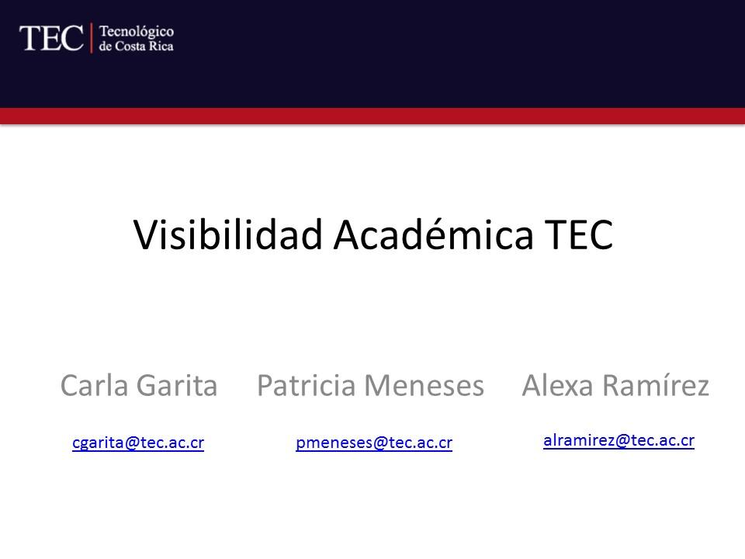
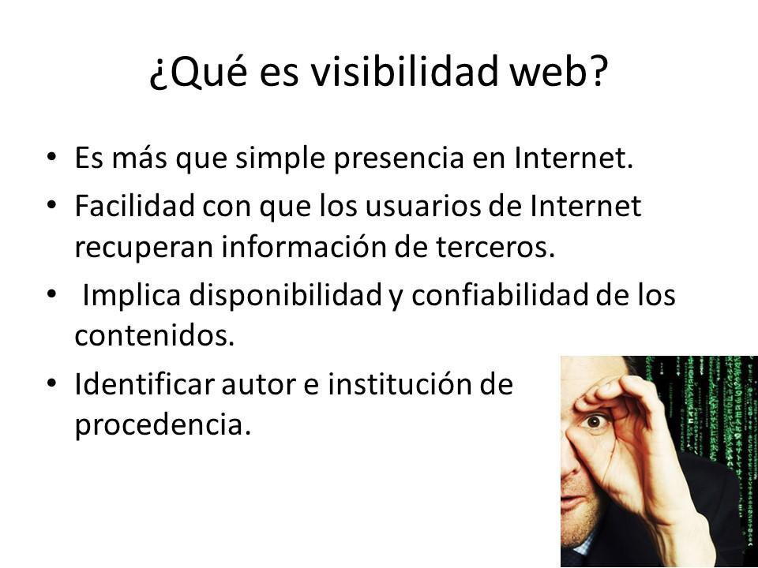

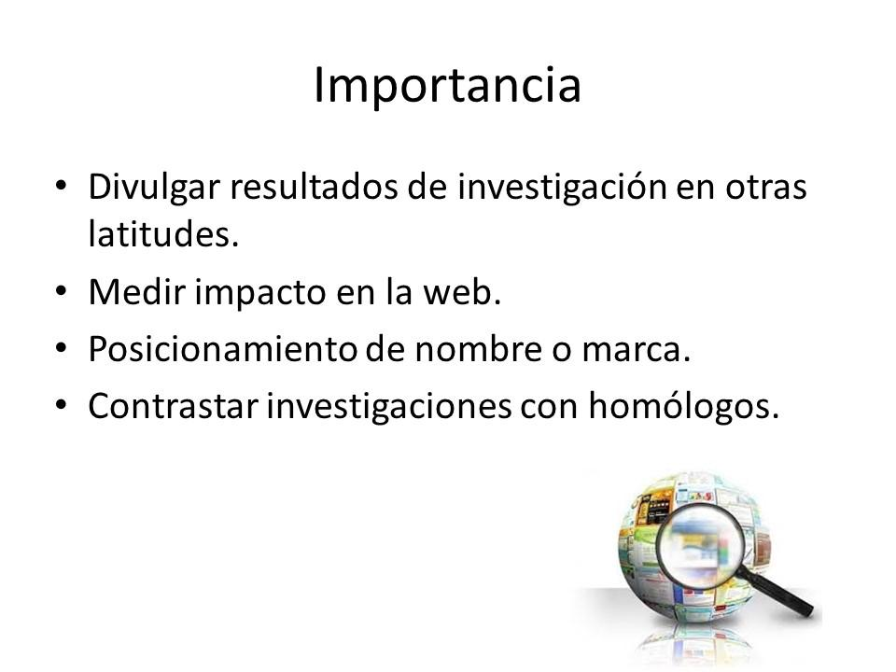
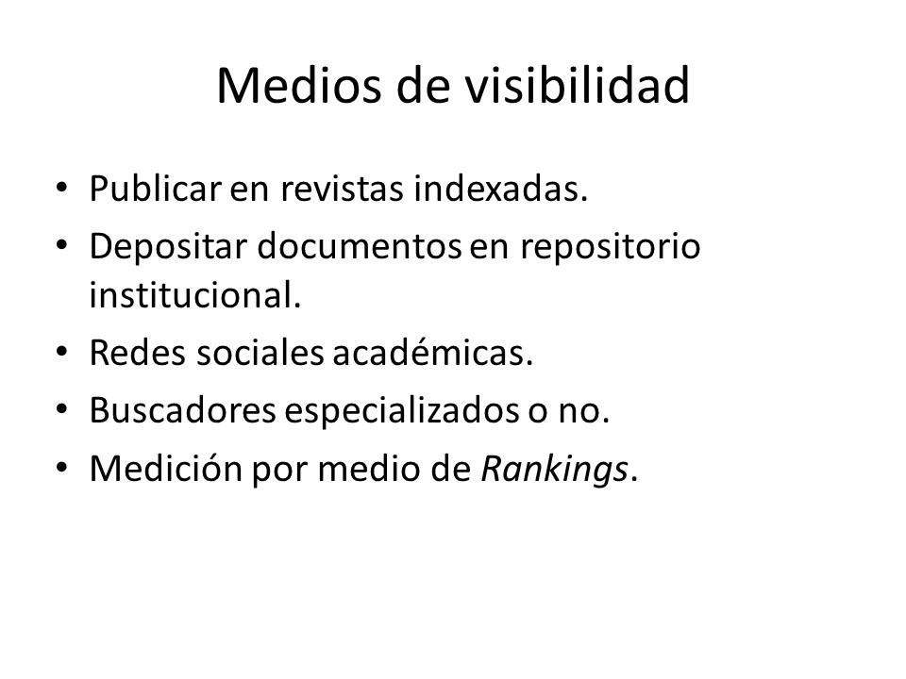

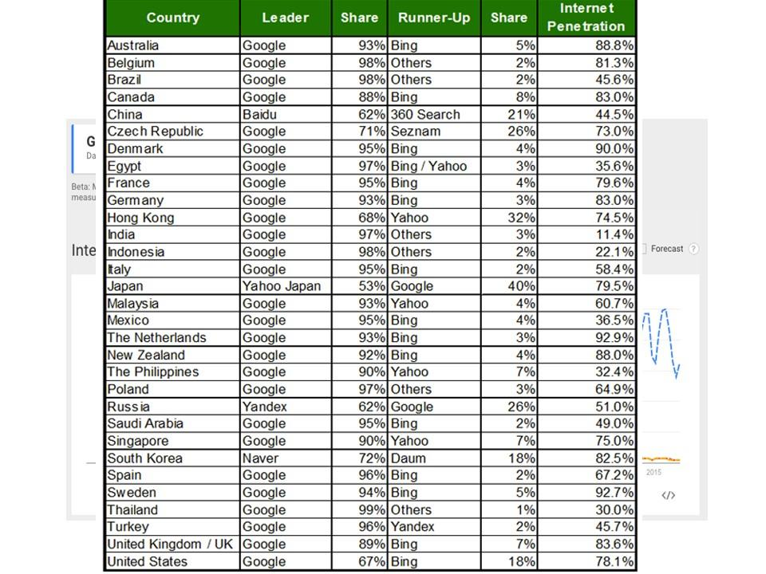

La señora Patricia Meneses continúa con la presentación:
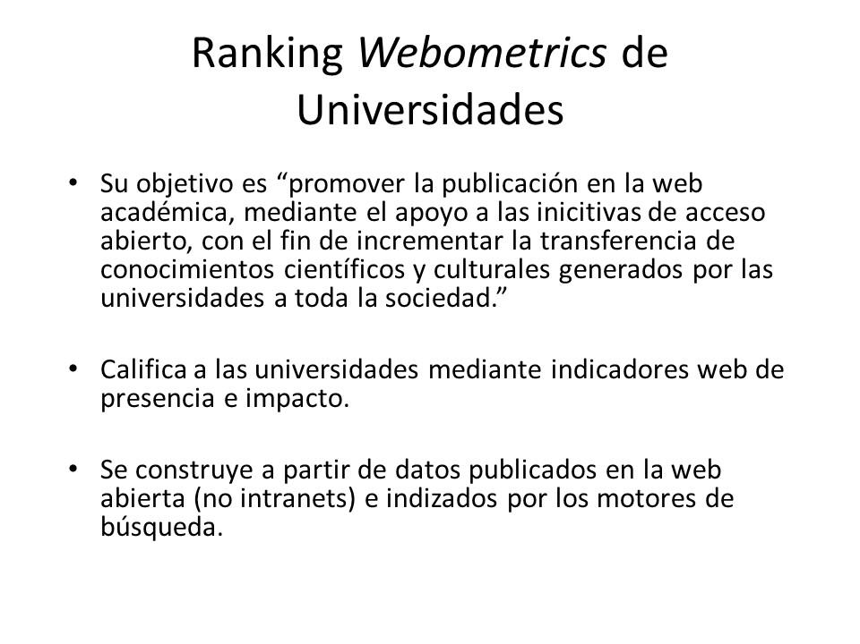

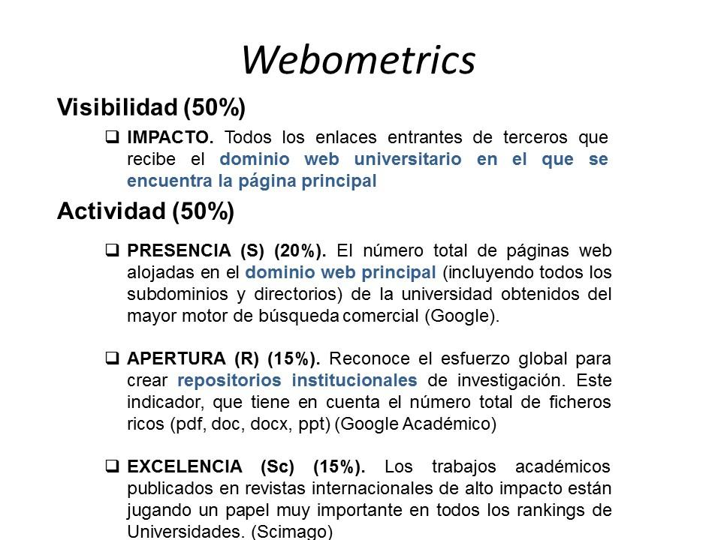
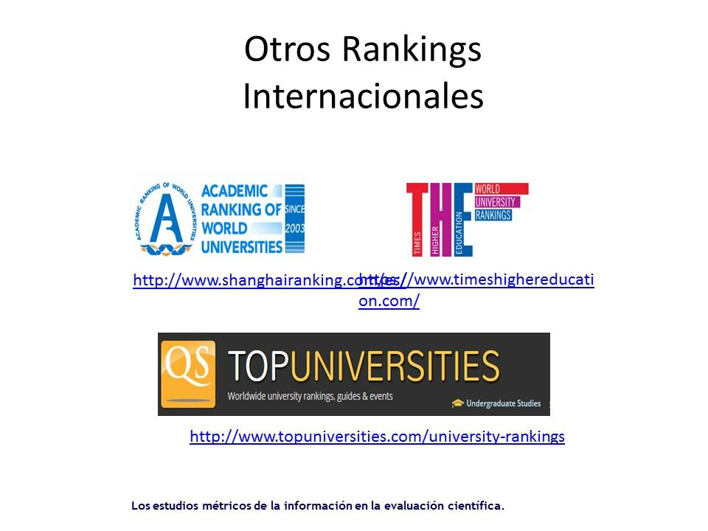

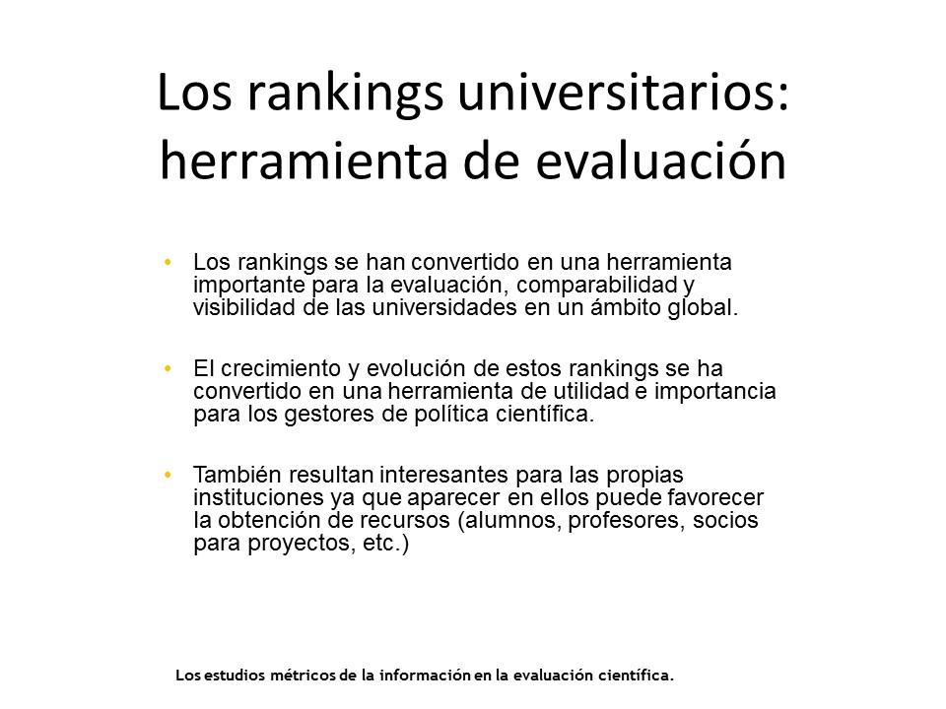
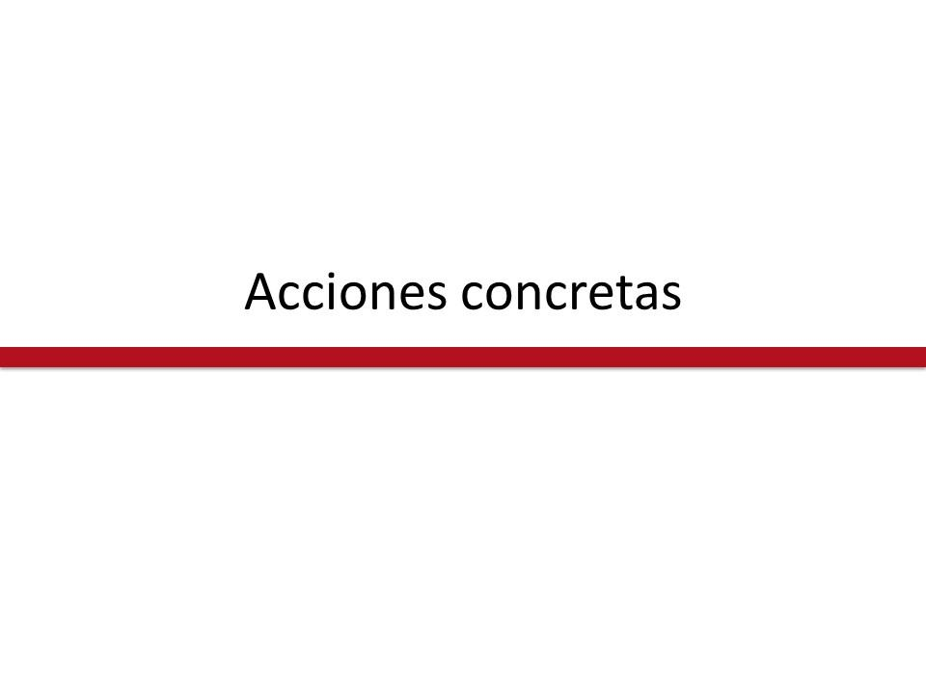

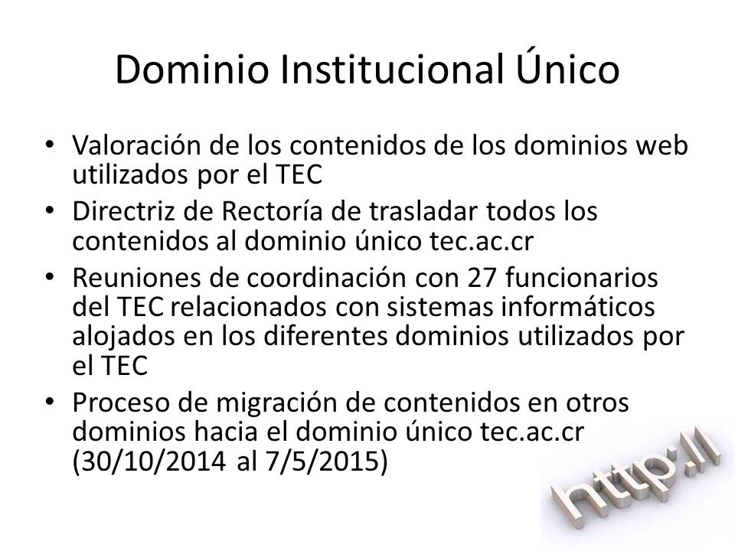
La señora Alexa Ramírez expone:

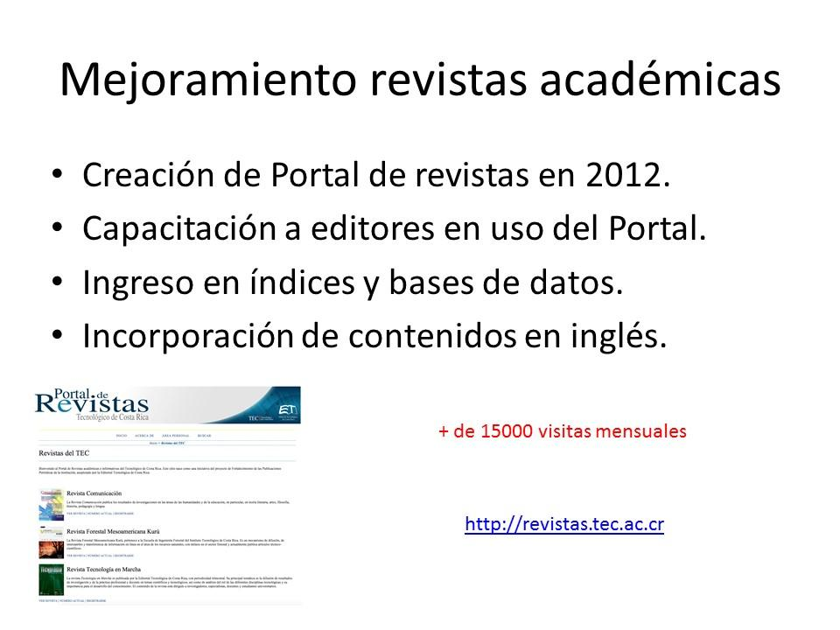

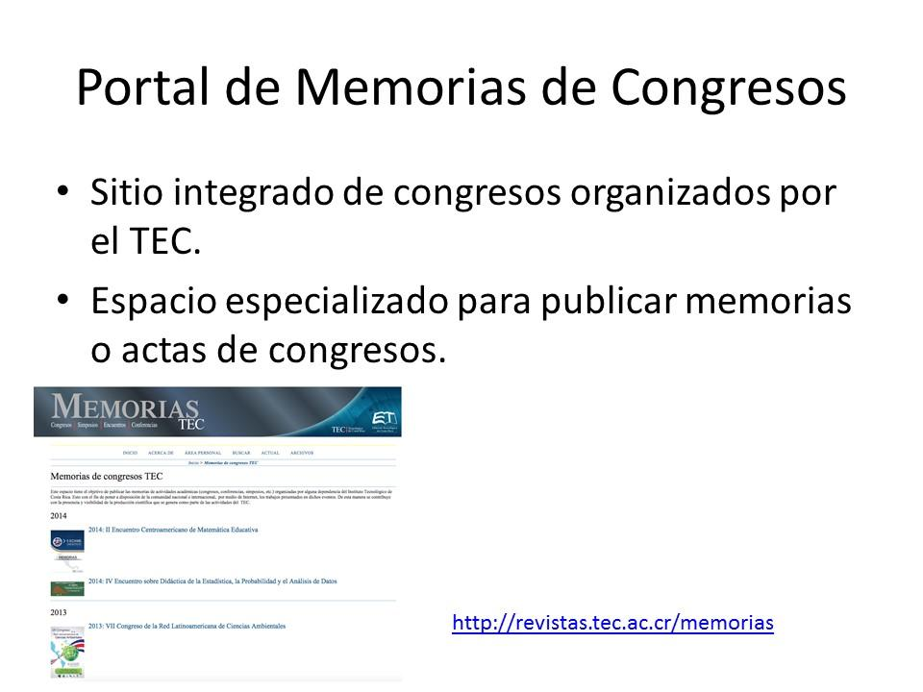
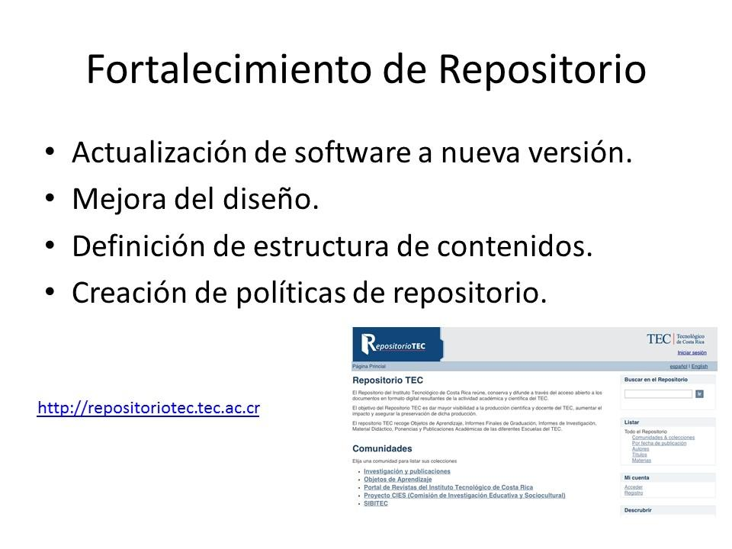
La señora Patricia Meneses presenta:
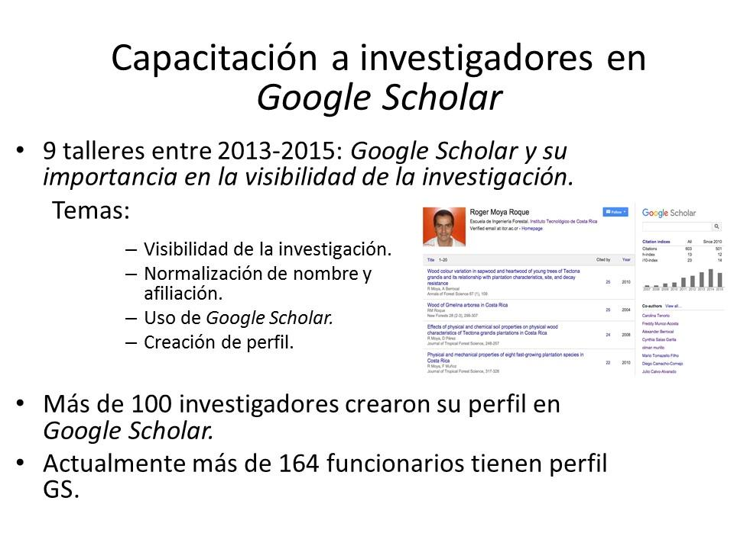

La señora Alexa Ramírez amplía:
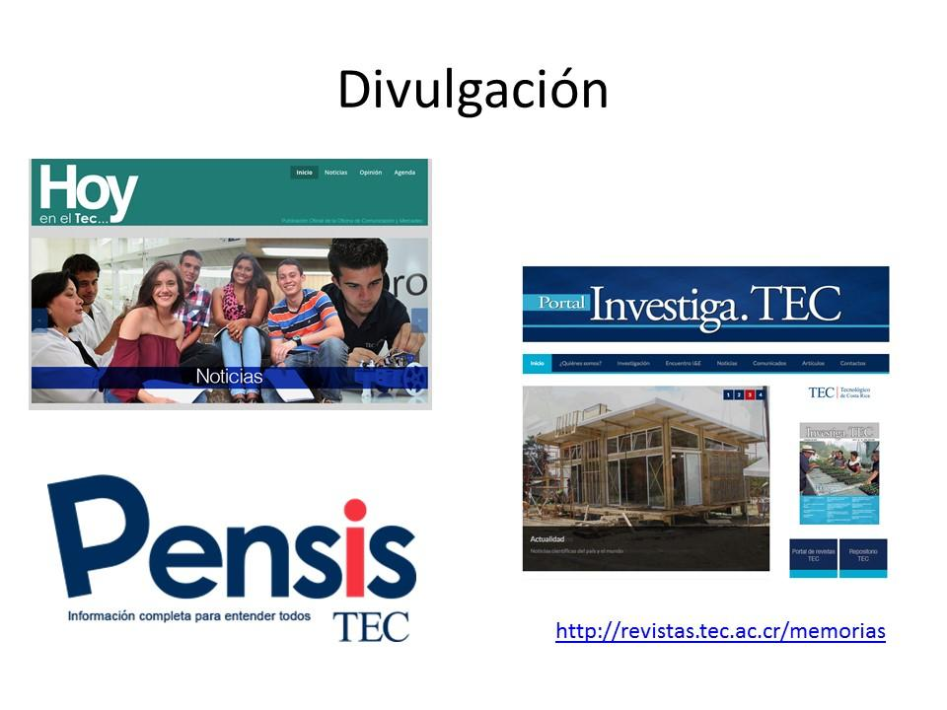
La señora Patria Meneses prosigue:
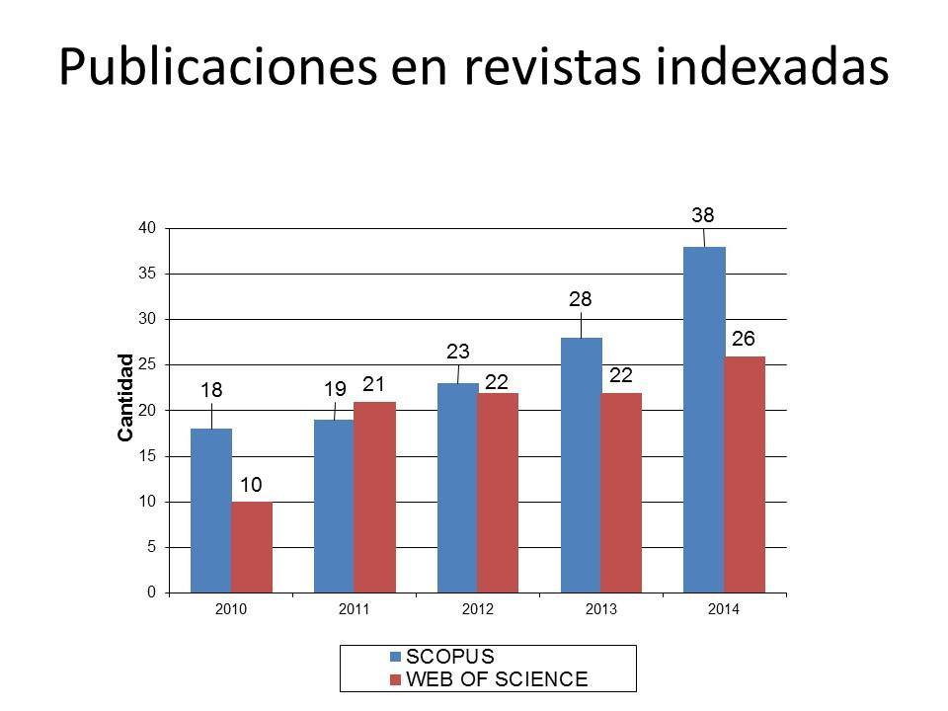
La señora Carla Garita expone:
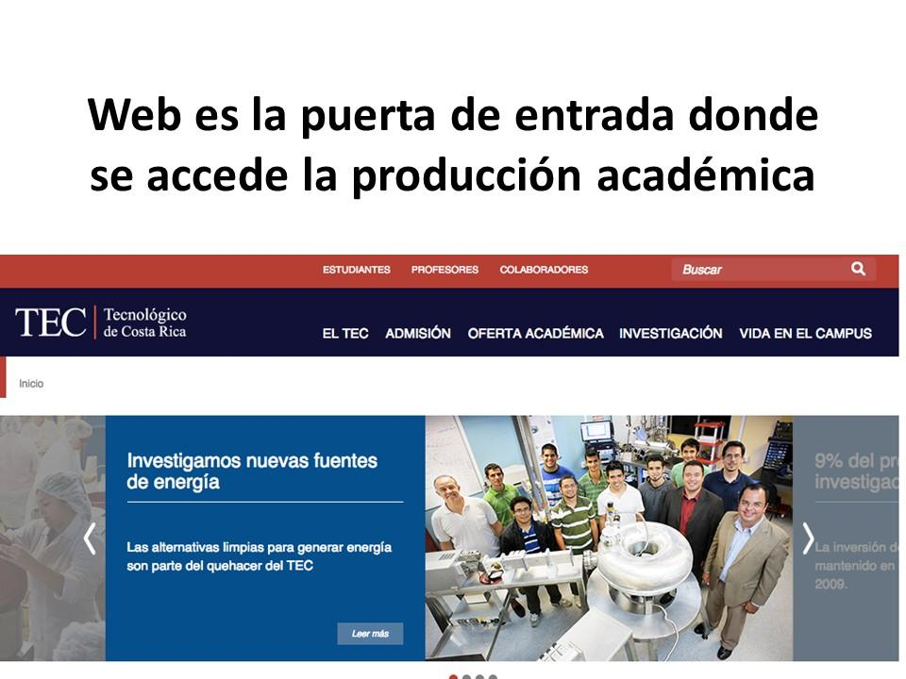

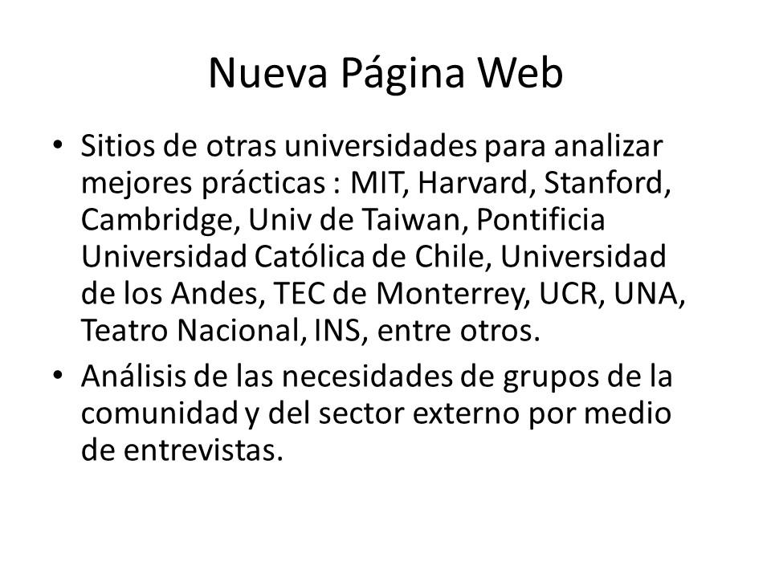
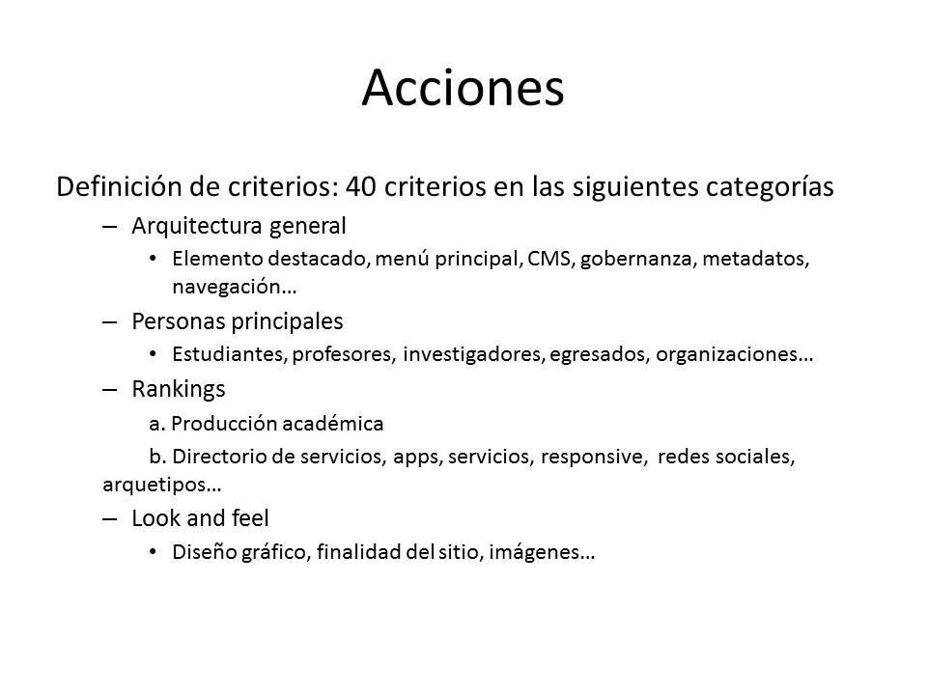
La señora Patria Meneses presenta:
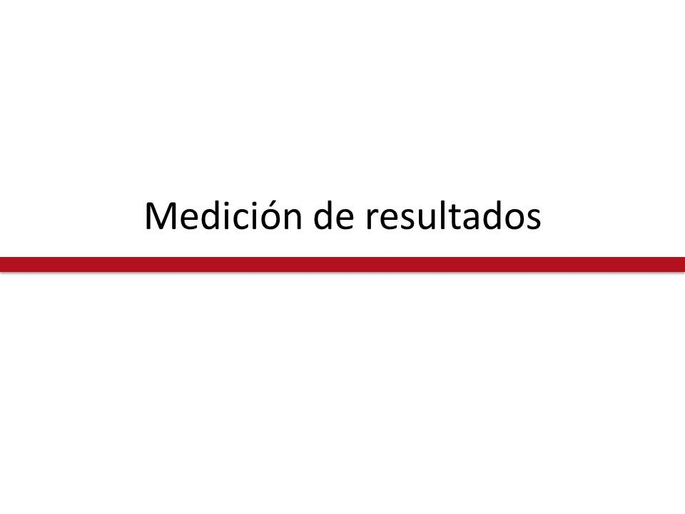
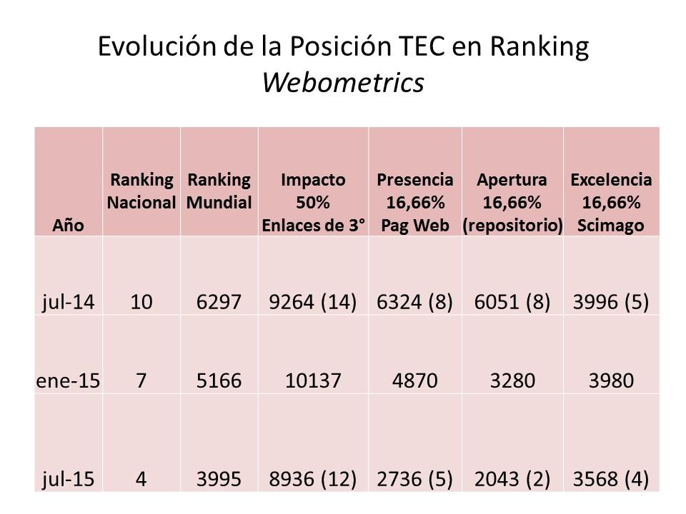
La señora Carla Garita continúa:

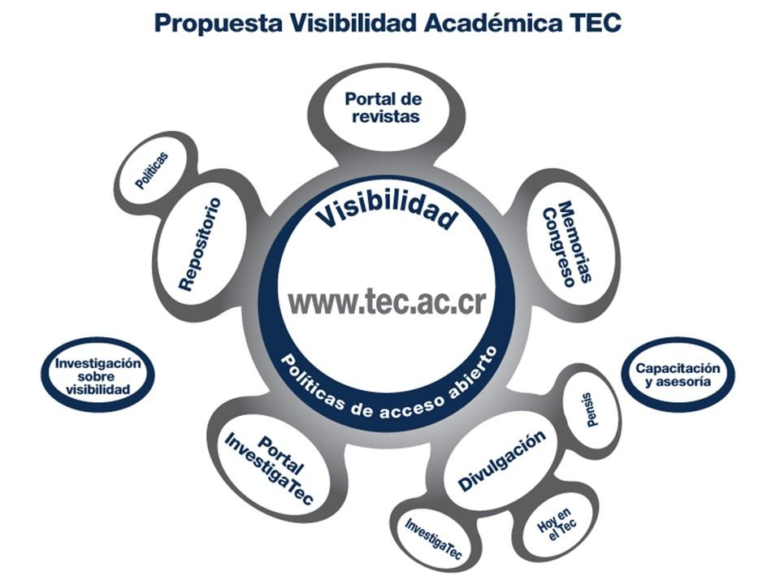
La señora Alexa Ramírez concluye:
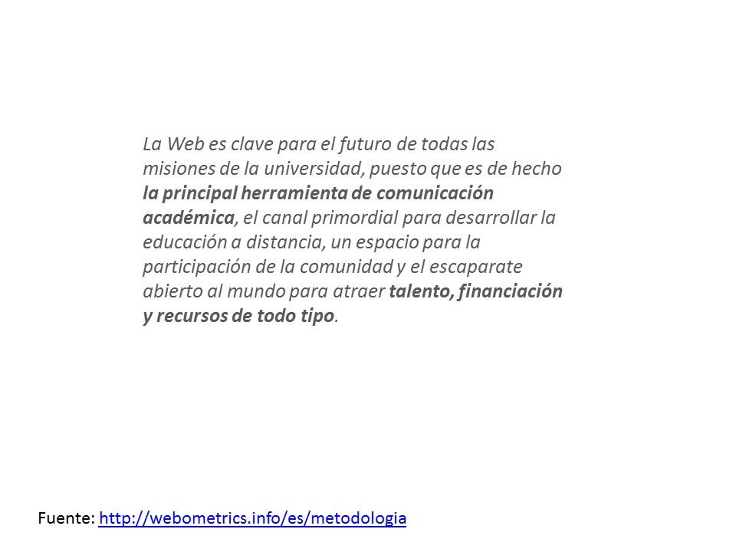

El señor Julio Calvo da las gracias e informa que la primera universidad es la UCR que está en la posición 60, la segunda es la UNA que está en la posición 300 y en el tercer lugar está el CATIE con más de 600 y luego está el TEC con 3.995, si se analiza la historia de la UCR obviamente a nivel latinoamericano es prestigioso, la UNA se posiciona muy bien con el Ovsicori e investigación y el CATIE se creó en 1940 y con una buena visión, el TEC aún tiene las esperanzas de posicionarse sobre el CATIE, es la meta, y es un tema complicado ya que las ingenierías en Costa Rica no publican no es el TEC, hay que ir creando la cultura; los Webometrics no tienen publicaciones en Ciencias Sociales ni en salud, esto responde a muchas cosas y una era que los egresados les reclamaron que por qué no salía el TEC, era difícil dar explicaciones, decirles que hay 2 sitios de Web es complicado. Agradece porque ahora están más alineados en este indicador, pero lo más importante es que la información del TEC es accesible a nivel global, de que hay personas que escriben a los investigadores del TEC lo cual crea alianzas y tendrá gran impacto; el TEC debe estar en segundo lugar.
La señora Karla Garita concluye que la gente de afuera que reclama ve los instrumentos como globales, pero para el Consejo está claro que mide visibilidad académica y otras cuestiones globales, entonces ni una ni otra se puede descuidar, no se puede descuidar la promoción académica ni el resto de información. Explicar esto a la gente es muy complicado, y el otro factor que nos pone un reto que es el tema de que las ingenierías escriban más pero las métricas miden mucho más.
El señor Carlos Roberto Acuña aclara que en la reunión de egresados se tuvo la información y ya están contentos, la señora Paola Vega les hizo llegar un CD y todo se está trasladando íntegro y están contentos y muy agradecidos, porque para los egresados esto es importante por el impacto que tiene.
El señor Julio Calvo indica que todo el proceso de acreditación se va a usar estos indicadores. Agradece por la presentación.
El señor Alexander Valerín consulta cuáles recursos necesitan para consolidar este proceso.
La señora Alexa Ramírez responde que un sistema, ahora lo que están viendo es como coordinar, se necesita una persona o una instancia que gestione todos los aparatos que se ven en el diagrama.
El señor Alexander Valerín agrega que hay unas plazas que estaban destinadas para la página web y querían ver que se gestionara más o menos como el proyecto del Banco Mundial, que tienen destinados varias personas trabajando en ese proyecto.
La señora Patricia Meneses responde que están estructurando toda la propuesta pero si se necesita el apoyo.
NOTA: Se retiran los invitados a las 11:42 a.m., y se les agradece su participación.
ASUNTOS VARIOS
ARTÍCULO 13. Comentario sobre el nivel presentado por el sector estudiantil en la Sesión de la AIR
El señor Jorge Chaves comenta que ayer en la AIR se sentó a la par de los representantes de los graduados e hicieron un comentario en la tarde que le hizo sentirse muy bien que era relacionado con los estudiantes, porque dicen que los estudiantes mostraron un nivel muy bueno, por lo que desea que quede constando, ya que se ha procurado para que los estudiantes sean personas propositivas.
El señor Jorge Carmona rescata las palabras del señor Jorge Chaves sobre el comportamiento de los estudiantes en la AIR y también agradece como miembro de la Comisión RETO por la posición de este órgano sobre lo fundamental que era la AIR del día anterior, le parece que para efectos de lo que sigue la Comisión RETO hace llegar ese reconocimiento por lo que se mostró ante la posición de ayer en la AIR, la sesión de ayer era complicada, espera que en lo que sigue también. Este órgano tiene un papel relevante en lo que se vaya a aprobar.
ARTÍCULO 14. Homenaje a al señor Rolando Fournier y última sesión del señor Mauricio Montero
La señora Bertalía Sánchez informa que en la sesión del 21 de octubre se llevará a cabo el homenaje al señor Rolando Fournier y también esta será la última sesión del señor Mauricio Montero, a quien también se le hará el reconoicmiento. Se invitará a los vicerrectores y director de la Carrera de Construcción.
ARTÍCULO 15. Invitación a conferencia sobre el Fraude Informático
El señor William Buckley invita a la charla conferencia el próximo martes a las 4:00 p.m., sobre Fraude Informático, en la Sala de Aplicaciones.
ARTÍCULO 16. Sobre la Asignación Presupuestaria a la Federación de Estudiantes del Instituto Tecnológico de Costa Rica, periodo 2016, sobre el FEES Institucional
La señorita Rebeca Madriz comenta que la decisión que se tomó ayer llevó 3 horas de revisión de la propuesta FEES, después el lunes en la noche también se reunieron, y una semana antes se les entregó los documentos a las asociaciones con las mociones; la idea era que la institución vieran que los estudiantes sí estaban informados y sabían lo que se estaba haciendo ese día.
ARTÍCULO 17. Solicitud de acciones concretas en los servicios de alimentación y transporte para el sector estudiatil
El señor Alonso Brenes informa que en el semestre pasado, se dieron varias quejas en servicios generales y se había solicitado a la Administración un plan de corto y mediano plazo, no recuerda si el plan ya venció. Desde que entraron en este semestre duran 1 hora y 15 minutos haciendo fila en el comedor, algo pasa, o las cajas están cerradas o algo pasa. Les insta comer en el comedor institucional de 12:00 m.d. a 1:00 p.m. para que vean lo que duran. Solicita las acciones concretas, porque el problema sigue. Agrega que lo otro es sobre los buses, se había mencionado anteriormente a la Administración, de hecho hay una Comisión de Transportes de los contratos para transporte externo e interno, pero no está formalizada y no está regulada completamente, porque la Comisión se hizo para los transportes externos, pero tratan temas también del transporte interno.
El señor Alexander Valerín agrega que eran transporte externos no el transporte del TEC –Cartago.
El señor Alonso Brenes indica que el problema es que la Comisión está viendo todo y hay un gran conflicto de lo que puede o no hacer la Comisión, agrega que los choferes creen que son los estudiantes los que suscriben el contrato y no es así, es la Administración no hay un solo servicio que ha cumplido con el horario. Solicita que la Administración se siente a analizar estas cosas, ya que la Federación no es el ente del contrato y no hay un ente que regula que se haga. Informa que se aprobó una plaza de asistente al señor Florencio Prendas para que le ayudara a supervisar los contratos de la soda, pero es un trabajo enorme, mínimo se le ocurre acudir a la tecnología.
Sin más temas que atender y siendo las doce horas con un minuto se levanta la Sesión.
BSS/cmpm.Rev

R-DC-64-2014 de la Contraloría General de la República del 11 de agosto de 2014.

